ОТЧЕТ

о прохождении горного туристского спортивного маршрута
II категории сложности по Западному Кавказу, Архыз,
совершенном группой ГБОУ ДОД ДДТ Калининского района Санкт-Петербурга
в период с 03 по 21 июля 2011 года

Маршрутная книжка № 48/11
Руководитель группы: Валюкович Мария Александровна
Адрес, телефон, e-mail руководителя: Санкт-Петербург, ул. Замшина, д.54, кв.132.
т. 8-921-382-1746, gorinichispb.ru, pm-lily@yandex.ru

Маршрутно-квалификационная комиссия отдела образования администрации
Калининского района рассмотрела отчет и считает, что поход может быть зачтен всем
участникам и руководителю _второй_ категорией сложности.
Отчет использовать в библиотеке МКК
Судья маршрутной квалификации _________________(_Белова Е.П._)

Штамп МКК

Санкт-Петербург
2011

Содержание

1. Справочные сведения
1.1. Проводящая организация ………………………………………………………….....3
1.2. Место проведения спортивного похода ……………………………………………. 3
1.3. Общие справочные сведения о маршруте ………………………………………… 3
1.4. Подробная нитка маршрута ………………………………………………………… 3
1.5. Обзорная карта региона …………………………………………………. ………… 4
1.6. Определяющие препятствия маршрута ……………………………………………..6
1.7. Ф.И.О., адрес, телефон руководителя и участников, их опыт и обязанности
в группе ……………………………………………………..…………………….…...….. 7

2. Содержание отчета
2.1. Подготовка к походу ………………………………………………………….…… 8
2.2. Цели и задачи похода ……………………………………………………………… 9
2.3. Варианты подъезда и отъезда, расположение погранзон, заповедников и
других зон ограниченного доступа ………………..……………………………..…….. 10
2.4. Аварийные выходы с маршрута и его запасные варианты ………………….….. 10
2.5. Изменения маршрута и их причины ……………………………………….…….. 10
2.6. График движения ………………………………………………………….………. 10
2.7. Высотный график маршрута ..…………………………………………………….. 12
2.8. Техническое описание прохождения группой маршрута ………………….……. 13
2.9. Потенциально опасные участки на маршруте …………………………………… 45
2.10. Наиболее интересные объекты на маршруте …………………………………….. 47
2.11. Дополнительные сведения о походе ………………………………………….…... 49
Историческая справка ………………………………………………….…………..49
Природа Архыза ……………………………………………………….………….... 50
Климатические особенности региона ………………………………………….... 50
Туристские особенности региона ………………………………………………… 51
Геологические особенности региона…………………………………….…………51
Групповое и личное снаряжение……………………………………………………52
Ремонтный набор………………………………………………………….………. 53
Медицинское сопровождение группы………………………….………………….. 54
Питание в походе………………………………………………………….……….. 54
Полезная информация……………………………………………………….………55
2.12. Стоимость похода ……………………………………………………………..…… 56
2.13. Итоги, выводы и рекомендации по прохождению маршрута ………………....... 57

3. Приложения ……………………………………………………………………….……. 59
Приложение 1. Погодные условия по дням похода …………………….………….….. 60
Приложение 2. Групповое и личное снаряжение……………………………………......62
Приложение 3. Состав ремонтного набора……………………………………..……...... 63
Приложение 4. Состав аптечки……………………………………………………….….. 64
Приложение 5. Продуктовая раскладка……………………………………………….….66
Приложение 6. План-схема посёлка Архыз …………………………………………….. 69
Приложение 7. Копия маршрутной книжки ………………………………………….….70
Приложение 8. Подробная карта района ....………………………….………………...... 74
Приложение 9. Записки, снятые нами на маршруте ………………………………….... 77

1. Справочные сведения
1.1. Проводящая организация
Государственное образовательное учреждение дополнительного образования детей Дом
детского творчества Калининского района Санкт-Петербурга.
1.2. Место проведения спортивного похода
Западный Кавказ, Архыз, хр. Абишира-Ахуба.
1.3. Общие справочные сведения о маршруте
Дисциплина маршрута  (вид туризма) | Категория сложности похода | Протяженность активной части похода, км | Продолжительность |  | Сроки проведения
Дисциплина маршрута  (вид туризма) | Категория сложности похода | Протяженность активной части похода, км | общая | ходовых  дней | Сроки проведения
горный | II к.с. | 125,3 | 19 | 14 | 03-21.07.2011 года
1.4. Подробная нитка маршрута
г. Санкт-Петербург – г. Невинномысск – пос. Архыз – (радиально: пос. Архыз – поляна Церковная – Кругозор – р. Псыш – пос. Архыз) – р. Баритовый – (радиально: р. Баритовый – пер. Малый Кяфарский (н/к, 2730) – р. Баритовый) – пер. Баритовый (1А, 2809) – пер. Архыз (1А, 3000) – р. Запрудная – р. Кяфар-Агур – оз. Турье – пер. Агур (Южный) (1А, 2850) – оз. 2753 м – р. Кяфар-Агур – пер. Кумбыж (Кяфар) (н/к, 2800) – оз. Кяфар – (радиально: оз. Кяфар – оз. Лазурное – пер. Семнадцати (1Б, 2956) – оз. Глубокое – левый исток р. Кяфар – оз. Кяфар) – правый исток р. Кяфар – оз. 2767 м – пер. Кызылчук (1Б, 3150) – прав. приток р. Чилик – пер. Чилик (1А, 2890) – пер. Ацгара (н/к, 2715) – правый приток р. Ацгара – р. Ацгара – (радиально: р. Ацгара – оз. 2573 м – оз. 2430 м – Верхние озёра – р. Ацгара) – пер. Джога (Уруп-Джога) (н/к, 2648) – р. Верхняя Пхия – р. Пхия – пер. Речепста-Пхия (н/к, 2796) – р. Речепста – р. Архыз – р. Псыш – пос. Архыз – г. Невинномысск – г. Санкт-Петербург
1.5. Обзорная карта
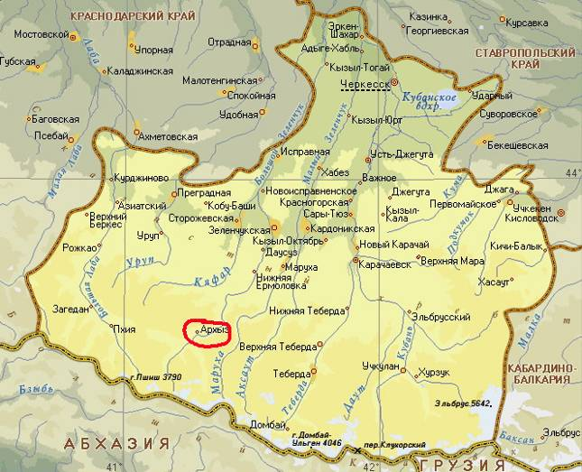
Карта маршрута
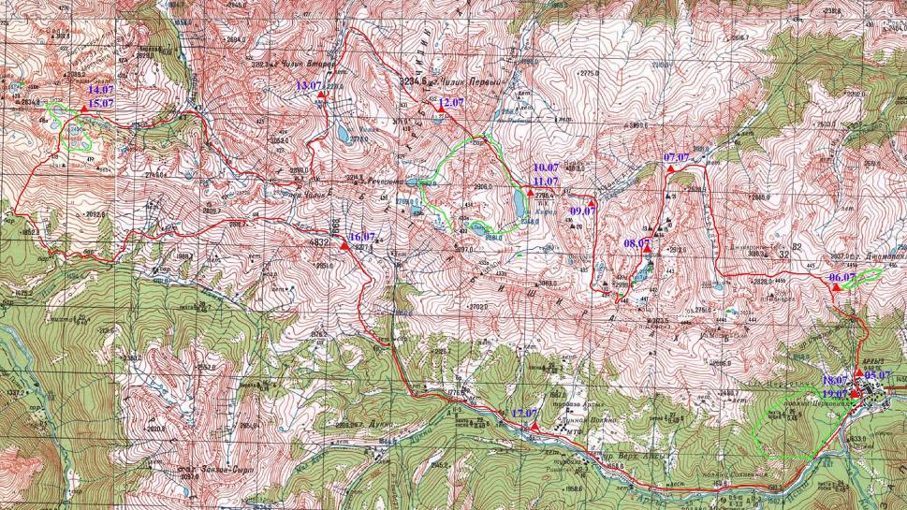 | Условные обозначения:  – основной маршрут похода;  – радиальный выход;  19.08  – места и даты ночёвок.  Масштаб 1:112 000

1.6. Определяющие препятствия маршрута
Вид  препят-ствия | Категория  Трудности | Длина препятствия (для протяженных) | Характеристика препятствия (характер, высота, новизна, наименование и т.п.) | Путь прохождения  (для локальных препятствий)
Перевал | 1А | 2,2 км | Пер. Агур Южный  (2850 м).  Соединяет долины рек Южный Агур и  Западный Агур.  Представляет собой сильно разрушенную скальную перемычку. | Подъём на перевал по каменной осыпи и крутому (40˚) снежнику. Седловина перевала узкая скальная. Спуск по снежникам и осыпи. Движение группы «гуськом».
Перевал | 1Б | 1,8 км | Пер. Семнадцати  (2956 м).  Соединяет долины рек Кяфар и Кызылчук  (приток р.Кяфар). | Подъём начинается от озера, справа от бараньего лба по снежнику. Затем к первому выполаживанию выводит крутой (до 45˚) травянисто-осыпной камнеопасный склон. Первая ступень проходится по пологому снежнику вдоль скальных выходов. Подъём на вторую ступень идёт по крутому снежнику (до 50˚) и скалам. Вторая ступень по снежнику и камням выводит к перевальному туру. Седловина перевала широкая снежная. Спуск с перевала по пологому снежнику и травянистому склону.
Перевал | 1Б | 2,1 км | Пер. Кызылчук (3150 м). Соединяет долины рек Кызылчук (приток р.Кяфар) и Чилик. | Подъём на перевал – по снежнику крутизной до 30˚. Седловина достаточно широкая – травянистая со скалами, круто обрывающимися в сторону долины р. Чилик. Спуск по крутой подвижной осыпи. Сначала траверсом от одной скальной полки до другой по одному. Затем по мере уменьшения крутизны склона и подвижности осыпи – спуск вниз по камням.

1.7. Ф.И.О., адрес, телефон руководителя и участников, их опыт и
обязанности в группе
№  п/п | Фамилия, имя, отчество  участников и руководителей | Год  рождения | Домашний адрес  Телефон | Туристская подготовка.  Перечислить совершенные походы по данному виду с указанием категории сложности (у - участник, р - руководитель) | Обязанности в группе, распределение по средствам сплава и др. транспортным средствам
1 | 2 | 3 | 6 | 7 | 8
1. | Валюкович Мария  Александровна | 1984 | ул. Замшина, 54-132  543-87-92 | II к.с., гор. – у. (Алтай)  I к.с., гор. – р. (Вос. Саяны) | руководитель
2. | Саликов Клим Юрьевич | 1984 | ул. Замшина, 54-132  543-87-92 | I к.с., гор. – у.  (Вост. Саяны) | зам. руководителя
3. | Новиков Пётр | 1995 | ул. Брюсовская, 6-1  544-25-85 | I к.с., пеш. – у.  (Кольский п-ов) | составитель тех. описания марш.
4. | Курганов Григорий | 1995 | пр. Мечникова, 14-210  544-56-04 | I к.с., пеш. – у.  (Кольский п-ов) | заведующий  снаряжением
5. | Милорадов Святослав | 1995 | ул. Герасимовская, 16-17  544-17-05 | I к.с., пеш. – у.  (Кольский п-ов) | летописец
6. | Цибульский Дмитрий | 1995 | ул. Замшина, 31-3-194  543-85-12 | I к.с., пеш. – у.  (Кольский п-ов) | рем. мастер
7. | Татаринов Павел | 1995 | ул. Герасимовская, 11-16  544-99-43 | I к.с., пеш. – у.  (Кольский п-ов) | зав. питанием
8. | Балакин Антон | 1995 | ул. Федосеенко, 25-35  8-962-699-54-90 | I к.с., пеш. – у.  (Кольский п-ов) | краевед
9. | Глухарёв Алексей | 1997 | пр. Лабораторный, 18-1-64  8-921-320-51-19 | I к.с., пеш. – у.  (Кольский п-ов) | хронометрист
10. | Ефимов Никита | 1995 | ул. Бестужевская, 30-14  544-49-88 | I к.с., пеш. – у.  (Кольский п-ов) | метеоролог
11. | Улизкина Ольга | 1995 | пр. Полюстровский, 7-33  225-06-24 | I к.с., пеш. – у.  (Кольский п-ов) | врач
12. | Жуков Вадим | 1994 | пр. М. Блюхера, 42-12  544-52-20 | I к.с., пеш. – у.  (Кольский п-ов) | фотограф
13. | Каблуков Александр | 1994 | ул. Замшина, 35-58  543-43-51 | УТС скал. – у.  3 ст.сл., пеш. – у (Лен. обл.) | помощник  зав. питанием

2. Содержание отчета
2.1. Подготовка к походу
Подготовка к любому туристскому мероприятию в группе должна осуществляться круглый год и начинаться задолго до начала запланированного мероприятия. В течение учебного года участники данного похода получали теоретические знания на занятиях в учебном классе, проводили активные физические и технические тренировки в спортивном зале и парках города и Ленобласти, участвовали в учебно-тренировочных выездах и сборах по скалолазанию и пешеходному и лыжному туризму, в соревнованиях по ориентированию, по спортивному туризму (дисциплина – дистанция – горная, дисциплина – дистанция – пешеходная), скалолазанию. К концу учебного года ребята показали хорошую физическую подготовку и готовность к участию в категорийном походе, который должен завершать учебную программу.
Правда, одним из факторов, немного замедливших подготовку к походу, стал тот факт, что большинство участников похода оканчивали 9 класс и поступали в колледжи и училища. Поэтому к концу учебного года интенсивность физической подготовки была снижена, что сказалось в первые дни похода.
Всю подготовительную часть туристского похода можно разбить на следующие этапы:
- Выбор района похода, сбор информации о нём;
- Посещение и изучение данной местности руководителями похода в июне 2010 года;
- Определение целей и задач похода;
- Теоретическая, физическая и техническая подготовка участников похода в течение года;
- Подбор и проверка личного снаряжения;
- Подборка карт, разработка маршрута, составление плана проведения похода;
- Распределение обязанностей в группе;
- Составление раскладки;
- Составление перечня медицинской аптечки;
- Составление списка хозяйственных товаров;
- Составление перечня группового и личного снаряжения;
- Разработка культурной части программы;
- Составление сметы похода;
- Подготовка и утверждение маршрутных документов;
- Проведение контрольного выезда;
- Покупка недостающих в аптечке препаратов;
- Закупка хозяйственных товаров;
- Закупка хлеба, булки и фарша для сушки;
- Сушка фарша и сухарей;
- Закупка, расфасовка и упаковка продуктов;
- Распределение груза среди участников.
Цели и задачи похода определялись в соответствии с возможностями, потребностями и пожеланиями участников – посмотреть природу высокогорья, на живописные пейзажи альпийских лугов, пройти категорийные перевалы. Очень хотелось после прошлогоднего «холлодного» похода в Заполярье погреться на солнышке. Поэтому нами был выбран район Западного Кавказа – Архыз, как транспортно доступный, относительно спокойный, интересный и изобилующий разнообразными маршрутами 1-2 категории сложности.
Карты данной местности были скачаны из сети Internet с сайта http://poehali.org. По данным картам ребятами с помощью руководителей был разработан маршрут похода и план его проведения по дням.
Обязанности в группе были распределены уже давно и были закреплены за определёнными участниками ещё по результатам прохождения предыдущих походов.
Далее, участники, за которыми были закреплены обязанности заведующего питанием и его помощника, приступили к составлению меню с учётом сложности и района проведения похода. Заведующий снаряжением и ремонтный мастер занялись составлением перечня необходимого снаряжения и хозяйственных товаров, подбором и ремонтом снаряжения для похода. Было решено взять небольшой лёгкий тент для укрытия группы от осадков во время привалов и перекусов, но непригодный для использования над костром. Для экономии расхода топлива были использованы новые котлы. Они ещё не покрыты слоем сажи и гари, что уменьшает время закипания воды. Палатки были подобраны ветроустойчивые, а личное снаряжение участников тщательно проверено на предмет соответствия дождливым погодным условиям.
Исполняющий обязанности врача приступил к проверке имеющейся у группы аптечки, составлению перечня необходимых лекарств и препаратов с учетом района и сроков похода. Составитель технического описания и краевед приступили к более детальному изучению местности и истории района.
Маршрутно-квалификационной комиссией для группы был определён контрольный выезд перед походом – участие в Первенстве Санкт-Петербурга по спортивному туризму (дисциплина – дистанция – горная).
За неделю до отъезда были закуплены мясо, хлеб и булка в достаточном количестве для организации сушки. Имеющиеся продукты были распределены между всеми участниками похода. Каждый участник дома самостоятельно высушил и упаковал их по порциям в необходимом количестве.
Далее, участники приступили к закупке необходимых товаров для похода. Наиболее трудоёмкой была закупка продуктов питания, их расфасовка и упаковка. Продукты тщательно взвешивались, разбивались по «едкам», то есть по завтракам, перекусам, обедам и ужинам по каждому дню. Скоропортящиеся продукты (колбаса, сыр) упаковывались в фольгу. Крупы и сыпучие продукты были тщательно упакованы в тряпочные мешки. Каждая «едка» укладывалась в отдельный пакет и подписывалась. Перекус и обед были объединены.
После окончательных проверки, взвешивания и утверждения всего общественного снаряжения и продуктов питания было произведено распределение груза среди участников. Максимальная нагрузка на одного мужчину составила 25 кг, женщину – 18,5 кг.
Таким образом, в результате подготовки к походу, группа совместными усилиями была обеспечена всем необходимым для успешного проведения мероприятия и выполнения его целей и задачей.
2.2. Цели и задачи похода
Данный спортивный поход завершает образовательную программу «Специальная туристская подготовка» пятого года обучения, что и является его основной целью. Основными задачами являются:
- прохождение горного маршрута II категории сложности;
- ознакомление участников с природой Западного Кавказа;
- ознакомление с растительным миром альпийских лугов;
- посещение красивейших озёр Архыза;
- преодоление сложных естественных препятствий;
- подготовка к более сложным путешествиям;
- приобретение опыта прохождения перевалов категории сложности 1Б;
- отдых и оздоровление участников.
- сплочение туристского коллектива;
- развитие силы и выносливости у участников похода;
- выработка силы воли, самообладания и выдержки;
- воспитание взаимовыручки и отзывчивости;
- воспитание ответственности перед коллективом;
- воспитание любви к Родине.
2.3. Варианты подъезда и отъезда, расположение погранзон, заповедников и других зон ограниченного доступа
Составители:
краевед Антон Балакин,
составитель технического описания Пётр Новиков
Подъезд: на электропоезде Санкт-Петербург-Кисловодск или Санкт-Петербург-Владикавказ до ст.Невинномысская. Далее на автобусах или маршрутках до г.Черкесск или ст.Зеленчукская, затем до пос.Архыз, или напрямую на такси до пос.Архыз.
Отъезд: из пос. Архыз на автобусе или такси до г.Черкесск или ст.Зеленчукская, далее до ст. Невинномысская. Далее электропоездом до Санкт-Петербурга.
В Архызе, к югу от него, находится пограничная территория с Абхазией. Поэтому, если планировать маршруты в сторону Софийского хребта, необходимо заранее заказывать пропуска. В сторону хребта Абишира-Ахуба пропуска не требуются.
  - . Аварийные выходы с маршрута и его запасные варианты
Практически все аварийные выходы сводятся к движению по обратному маршруту в начале похода, через перевал Федосеева или перевал Чилик и в сторону Архыза – в середине похода, и по прямому маршруту до Архыза – в конце похода. Запасных вариантов маршрута нет. Поэтому стоит планировать несколько запасных дней на случай непогоды.
  - . Изменения маршрута и их причины
Составитель: хронометрист Алексей Глухарёв
Маршрут пройден всеми участниками группы полностью. В связи с неблагоприятными погодными условиями с третьего дня пути был сдвинут график маршрута в сторону отставания. Также было израсходовано два запасных дня.
2.6. График движения
Дата  (День пути) | Участок пути | Протяжен-ность, км | Чистое ходовое время | Препятствия | Метеоусловия
05.07.11 (1) | Поезд: г. СПб – г. Невинномысск  г.Невинномысск – пос.Архыз  Рад.: пос.Архыз - поляна Церковная - Кругозор - р.Псыш - пос.Архыз | -  -  (8,3) | 3 ч 28 мин | Крутой подъём, теряющаяся лесная тропа. | Переменная облачность. Дождь.
06.07.11 (2) | Полуднёвка  пос.Архыз - р.Баритовый  Рад.: р.Баритовый – пер. Мал. Кяфарский (н/к, 2730) – р.Баритовый | -  4,2  (1,6) | 3 ч 07 мин | Узкая крутая тропа вдоль р.Баритовый. | С утра ясно, к вечеру облачно.
07.07.11 (3) | р.Баритовый - пер.Баритовый (1А, 2809) - пер.Архыз (1А, 3000) - р.Запрудная – р Кяфар-Агур | 8,2 | 5 ч 12 мин | Пер.Баритовый.  Пер.Архыз.  Брод через р.Запрудная. | С утра ясно. Днём облачно, дождь, гроза.
08.07.11 (4) | р Кяфар-Агур - оз.Турье  Полуднёвка | 4,0 | 3 ч 17 мин | Крутой камнеопасный подъём к Агурским  озёрам. | Переменная облачность. Дождь, гроза, град.
09.07.11 (5) | оз.Турье - пер.Агур (Южный) (1А, 2850) - оз.2753 м - р.Кяфар-Агур  Вынужденная полуднёвка | 5,7 | 3 ч 39 мин | Пер.Агур. Бараньи лбы на спуске по долине р.Западный Агур. Брод через р. Зап. Агур. | С утра ясно. Днём – туман. Дождь, гроза, град.
10.07.11 (6) | пер. Кумбыж (Кяфар) (н/к, 2800) - оз.Кяфар  Вынужденная полуднёвка | 2,4 | 1 ч 22 мин | Пер. Кяфар. | Переменная облачность, туман. К вечеру – ясно.
11.07.11 (7) | Рад.: оз.Кяфар - оз.Лазурное - пер.Семнадцати (1Б, 2956) - оз.Глубокое - левый исток р.Кяфар - оз.Кяфар | (10,2) | 4 ч 15 мин | 2 брода через р.Кяфар. Пер.Семнадцати. Брод через р. Кызылчук. | С утра ясно. Днём – переменная облачность. Ночью гроза.
12.07.11 (8) | оз.Кяфар - правый исток р.Кяфар - оз.2767 м  Вынужденная полуднёвка | 4,1 | 3 ч 36 мин | Брод через р. Кяфар, брод через р. Кызылчук. Крутой травяной склон при подъёме к перевалу. | С утра ясно. Днём –дождь, туман.
13.07.11 (9) | пер.Кызылчук (1Б, 3150) - прав. приток р.Чилик – р.Чилик | 3,9 | 3 ч 29 мин | Пер. Кызылчук. Брод через правый приток р. Чилик. Брод через р. Чилик. | С утра ясно. Днём гроза, дождь, сильный порывистый ветер.
14.07.11 (10) | р.Чилик - пер.Чилик (1А, 2890) - пер.Ацгара (н/к, 2715) - прав. приток р.Ацгара - р.Ацгара | 11,7 | 5 ч 13 мин | Пер.Чилик. Пер.Ацгара. 2 брода через р.Ацгара. Теряющаяся заросшая тропа вдоль р.Ацгара. | С утра ясно. Днём и вечером переменная облачность, дождь.
15.07.11 (11) | Полуднёвка  Рад.: р.Ацгара - оз.2573 м - оз.2430 м - Верхние озёра - р.Ацгара | -  (4,7) | 2 ч 06 мин | - | С утра ясно. Днём – дождь, гроза. Вечером – переменная облачность.
16.07.11 (12) | р.Ацгара - пер. Джога (Уруп-Джога) (н/к, 2648) - р.Пхия - пер.Речепста-Пхия (н/к, 2796) - р.Речепста | 13,9 | 5 ч 58 мин | Перевал Джога. Перевал Речепста-Пхия. Брод через р. Речепста. | С утра ясно. Днём –переменная облачность. Вечером – сильнейший ливень, мощнейшая гроза, крупный град.
17.07.11 (13) | р.Речепста - р.Архыз | 10,5 | 4 ч 08 мин | - | Переменная облачность. Вечером – дождь.
18.07.11 (14) | р.Архыз - р.Псыш - пос.Архыз | 11,0 | 3 ч 41 мин | Пыльная и грязная дорога из-за повсеместной стройки. | Переменная облачность.

Итого активными способами передвижения 104,4 * 1,2 = 125,3 км.

2.7. Высотный график маршрута
Составители:
составитель технического описания Пётр Новиков,
метеоролог Никита Ефимов

2.8. Техническое описание прохождения группой маршрута
Примечание: берега рек указаны орографически.

День 1 (05.07.11)
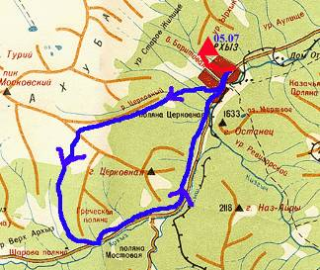
Нитка маршрута:
г. СПб – г. Невинномысск – пос. Архыз.
Рад.: пос. Архыз – поляна Церковная – Кругозор – р. Псыш – пос. Архыз.
Протяжённость пешей части маршрута: 8,3 км.
Перепад высот (м): +300,0.
Общее время движения: 4 часа 58 минут.
Ходовое время: 3 часа 28 минут.
Время выхода на маршрут – 16:15.
Время остановки на ночлег – 21:13.

день | вечер
+30°C | +23°C
 | 

В 11:40 наш поезд приехал на станцию Невинномысская. Выгрузились из вагона, и сразу же нас встретил Роман, знакомый спасателя из Архыза, с которым мы договорились еще в Петербурге. На машине «Газель» он отвез нас в посёлок Архыз. В пути мы видели молнии в горах. Несколько раз делали остановки: первая – у поста ГАИ, вторая – техническая, третья – на бензоколонке, четвёртая у родника-водопада (Фото 1) немного не доезжая до Архыза. От родника позвонили спасателю, что мы подъезжаем.

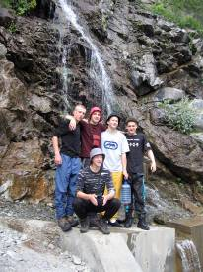
Фото 1. 05.07.11. На подъезде к Архызу
В 15:00 были у спасателя, где отметились о прибытии и оставили заброску и рюкзаки для совершения радиального выхода. Примерно за час мы управились со всеми делами, в том числе пообедали местным шашлыком из баранины (в кафе у магазина «Архыз», шашлык не очень понравился – резиновый), сырным хычином и горным травяным чаем. И в 16:15 мы, сытые, двинулись в акклиматизационный выход в сторону хребта Абишира-Ахуба.
Подъем был тяжёлым по теряющейся лесной тропе, хоть и шли налегке. Зато наверху открылись потрясающие виды на посёлок Архыз и окружающие его хребты. Это того стоило! Погода за хребтом ухудшалась, поэтому вниз мы бежали быстро. Шлось гораздо легче, особенно внизу по дороге вдоль реки Псыш, ведущей в сторону Архыза. Зашли за рюкзаками к спасателю и двинулись ставить лагерь в лесу над посёлком (Фото 2).

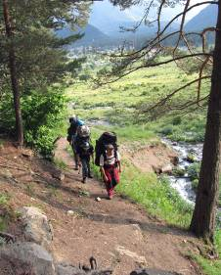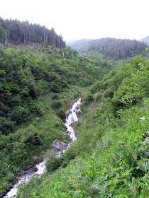
Фото 2. 05.07.11. Лес над посёлком Фото 3. 05.07.11. Ручей Баритовый
Стоит отметить, что поставить палатки можно либо сразу за посёлком, не поднимаясь вверх, в саду, где течёт множество ручьёв (там удобные большие поляны), либо, поднявшись около 40 минут вверх по тропе вдоль Баритового ручья (Фото 3), где тропа сворачивает круто вправо в лес и превращается в дорогу. Вот около этой дороги мы и разместились на крутоватом склоне, предварительно откопав более-менее прямые площадки под палатки. Разожгли костёр, так как в лесу было уже темно. Готовили на горелках, хотя дров было достаточно.
За вечер прошли 8,3 километров, потратив на переход 4 часа 58 минут. Отбой в 22:39.
Следует отметить, что темнеет в это время года в горах Западного Кавказа достаточно рано, и светает рано. В горной местности достаточно светло для движения по маршруту было примерно до 20:30, а в 4-5 утра уже светало.

Информация о стоянке
Места под палатки: неровный склон в лесу, кочки, корни деревьев. Разместились с трудом, одну палатку поставили прямо на дороге.
Вода: родник в двух минутах ходьбы обратно по дороге.
Дрова: много хвороста, поваленных деревьев.
День 2 (06.07.11). Полуднёвка
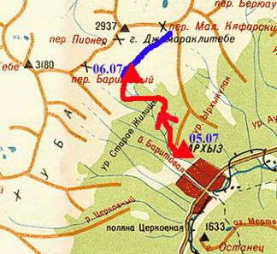
Нитка маршрута:
пос. Архыз – р. Баритовый.
Рад.: р. Баритовый – подъём в сторону пер. Мал. Кяфарский (н/к 2730) – р. Баритовый.
Протяжённость:
5,8 км (из них 1,6 км – радиально).
Перепад высот (м): +650,0.
Общее время движения: 5 часов 09 минут.
Ходовое время: 3 часа 07 минут.
Время выхода на маршрут – 09:35.
Время остановки на ночлег – 14:44.

ночь | утро | день | вечер
+18°C | +25°C | +28°C | +20°C
 |  | 

Несмотря на вчерашний изнурительный день, нами было решено подъём назначить на 7 утра, полуднёвку устроить после обеда и пораньше лечь спать, чтобы втянуться в «горный» режим с его ранними выходами на маршрут.
Встали в 7:15. В 8:46 закончили прием пищи. В 9:35 вышли на маршрут. Поднимаемся вверх по тропе, частично в лесу, частично вдоль речки, где встречается уже почти спелая земляника. В 11:16 мы дошли до водопада Баритовый (Фото 4). Жарко. Солнце не перестает светить палящими лучами. У водопада мы задержались, искупались.

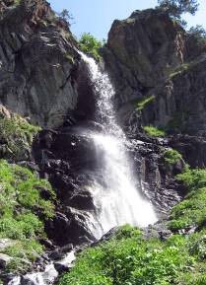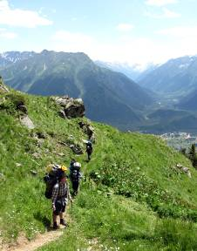
Фото 4. 06.07.11. Водопад Баритовый Фото 5. 06.07.11. Тропа над водопадом
Подниматься трудно, рюкзаки ещё сильно тянут вниз, солнце жарит, дышать всё тяжелее, поэтому у нас часто были пятиминутные привалы. Идем по тропе «серпантином» (Фото 5) по красивейшим альпийским лугам, изобилующим лилиями, васильками, колокольчиками и всякими разными разноцветными ароматными цветами и травами. В 13:40 мы пришли на место нашей запланированной стоянки (Фото 6) над заброшенным кошем, бросили рюкзаки и пошли в очередной акклиматизационный выход (Фото 7) наверх, в сторону перевала Малый Кяфарский (н/к, 2730). Впрочем, до него мы не дошли совсем чуть-чуть – из-за хребта со стороны перевала налетело густое бело-серое облако, видимость сильно ухудшилась и мы поспешили вниз ставить лагерь. В 14:44 были на месте. Поставили лагерь. Пообедали. Облако до нашей высоты не спустилось, но дождь покапал. До воды надо спускаться вниз к ручью. Кажется, что далеко, но на самом деле – 3 минуты хода по хорошей овечьей тропе.
После обеда, когда дождь прекратился и засветило солнце, пошли фотографироваться на великолепные виды окружающих гор и далёкого маленького Архыза. Поиграли в шахматы, поотжимались квадратом (Фото 8), активно подвигались. И, поужинав, довольные пошли спать.
За день прошли всего 5,8 километров, из них 1,6 км прошли радиально в сторону перевала.
Отбой в 21:10.

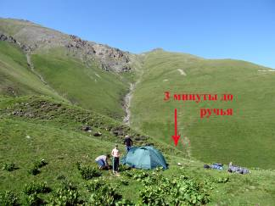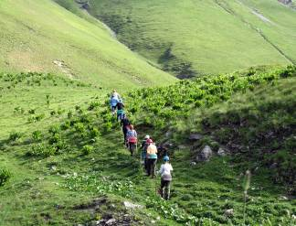
Фото 6. 06.07.11. Стоянка над заброшенным кошем Фото 7. 06.07.11. Идём в радиалку

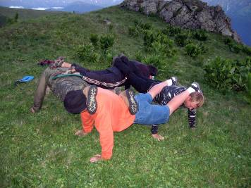
Фото 8. 06.07.11. Отжимания квадратом

Информация о стоянке
Места под палатки: ровные травяные поляны.
Вода: ручей в трёх минутах спуска по овечьей тропе.
Дрова: нет.
День 3 (07.07.11)
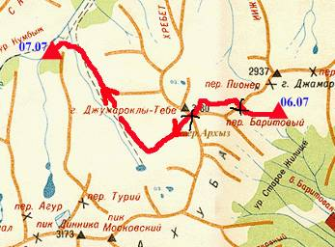

Нитка маршрута:
р. Баритовый- пер. Баритовый (1А,2809) – пер. Архыз (1А,3000) – р. Запрудная – р. Кяфар-Агур .
Протяженность: 8,2 км.
Перепад высот (м): -340,0.
Общее время движения: 09 часов 27 минут.
Ходовое время: 5 часов 12 минут.
Время выхода на маршрут – 08:59.
Время остановки на ночлег – 18:26.

ночь | утро | день | вечер
+16°C | +18°C | +27°C | +6°C
 |  |  | 

Подъем в 6:00. Солнце ещё не встало, прохладно. Позавтракали, собрались не спеша, так как до перевалов идти совсем чуть-чуть, и в 8:03 вышли. Как раз встало солнце и начало нас жарить. Подъём к перевалу Баритовый дался тяжело – дышать трудно, жарко и в то же время дует ветер. Сам подъём особой сложности не представляет – овечьи тропы идут траверсом по альпийским лугам (Фото 9). От места лагеря вышли по чёткой хорошей тропе, затем, подходя ближе к перевалу, начали траверсом постепенно набирать высоту. И в 10:16 вышли на перевал, который называется Баритовый (1А, 2809) (Фото 10).

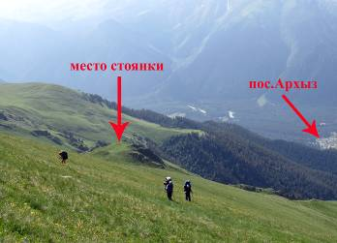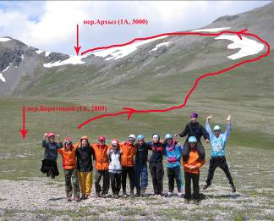
Фото 9. 07.07.11. Подъём к пер.Баритовый Фото 10. 07.07.11. На пер.Баритовый. Подъём на пер.Архыз
На нём застали стадо диких яков (Фото 11), которое мирно паслось на склонах перевала Архыз. Завидев нас, стадо с топотом понеслось в нашу сторону. Честно сказать, было страшно. Но, не добегая нас, остановилось и стало размеренно жевать траву. Мы успокоились, сняли перевальную записку и двинулись на перевал Архыз. Поднимались по небольшому хребту, справа от перевального седла (Фото 10). На хребте два длинных снежника. Первый, нижний обходили справа (выше по склону), затем по каменной перемычке перешли на левую сторону второго снежника. Устроившись на привал, не доходя перевальной седловины, мы увидели, как стадо яков побежало на спуск в сторону реки Малый Кяфар.
В 11:42 мы уже были на перевале Архыз (1А,3000). Тишина, спокойствие! В небольшой ямке устроились на отдых, перекусили, поиграли в снежки. И начали спускаться.

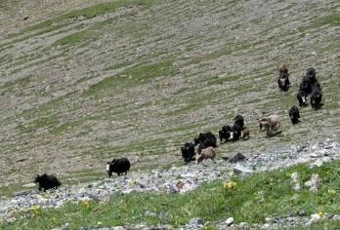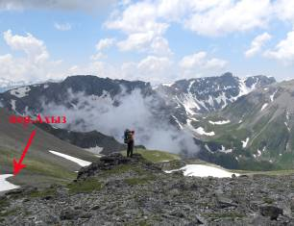
Фото 11. 07.07.11. Дикия яки на пер.Баритовый Фото 12. 07.07.11. На пер. Архыз
Спуск дался тяжело. С перевала двинулись по камням, держась правее (Фото 13). Сначала шли по каменистому склону, затем – по травянисто-осыпному. Периодически налетали облака, и приходилось пережидать. Держались русла небольшой речки, шли по правому берегу. В одном месте ручей зажат скалками и образует небольшой водопад. Можно пройти, но всё-таки крутовато. Можно обойти чуть правее, за небольшой травянистой горкой. К долине реки спускались в тумане. И лишь в самом низу у реки Запрудной, вытекающей из живописного озера, по берегам которого пасутся лошади и коровы, мы вышли из облака, и видимость улучшилась. Спустились в 15:17. Организовали второй перекус, отдохнули и двинулись в сторону реки Кяфар-Агур, понимая при этом, что пройти весь запланированный на сегодня маршрут мы уже не успеем, не по времени, не по силам – уж очень утомительный выдался день и тяжёлый спуск. Вдоль реки идёт множество конных и коровьих троп, имеющих одно направление – к кошу на слиянии р. Запрудной и р.Кяфар-Агур. Тропы были сухие, чёткие. В определённый момент основная тропа отходит от реки и идёт по возвышенности, но ближе к кошу, приводит прямо к броду.
В 16:52 мы перешли брод через р. Запрудная (Фото 14), глубина – до середины икр. Самостраховка альпенштоками. Снова устроили большой привал – тяжело давались первые дни маршрута. Хотели пройти ещё подальше, завернув в долину реки Агур, но к нам на лошади подъехал местный егерь – житель коша. По началу испугались – 2 человека на лошадях с автоматами… Он нас остановил. Как выяснилось, для того, чтобы просто пообщаться – скучно им, ну и дать рекламу конному прокату, расположенному недалеко от Архыза. После почти получаса разговоров, чтобы не томить группу, было принято решение ставить лагерь прямо на берегу реки Кяфар-Агур, что мы и сделали.

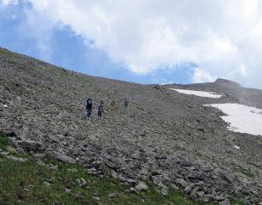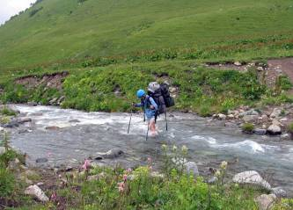
Фото 13. 07.07.11. Начало спуска с пер. Архыз Фото 14. 07.07.11. Брод через р. Запрудная
Поляна большая травянистая, до родника-ручейка – несколько метров, при необходимости можно подняться невысоко на склон горы в лес, чтобы найти дров. На ночёвку встали в 18:26. Почти 2 часа общались с егерем Алимом. Он рассказал про медведей и волков, нападающих на скот, про змей на другом берегу Кяфар-Агура, про развитие Архыза и т.п.
Отбой в 22:10. Тяжёлый день! Начали отставать от маршрута на полдня. Завтра по силам пытаемся нагнать график.

Информация о стоянке
Места под палатки: ровные травяные поляны.
Вода: родник в 10 метрах от лагеря, река в 40 метрах от лагеря.
Дрова: можно найти хворост в небольшом лесу на склоне.

День 4 (08.07.11). Полуднёвка
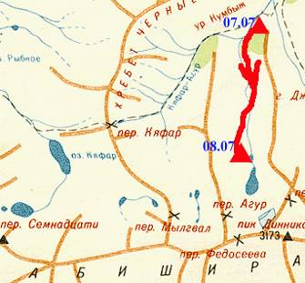
Нитка маршрута:
р. Кяфар-Агур – оз. Турье (Агурское).
Протяженность: 4,0 км.
Перепад высот (м): +640,0.
Общее время движения: 03 часа 17 минут.
Ходовое время: 4 часов 52 минут.
Время выхода на маршрут – 09:50.
Время остановки на ночлег – 14:42.

ночь | утро | день | вечер
+3°C | +6°C | +18°C | +8°C
 |  |  | 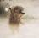

Ночь была холодная, дождливая и с грозой. Наверно, самая холодная из всех. Подъём в 7:07.
В 09:50 вышли на маршрут. По чёткой тропе поднялись практически до слияния рек Агур и Кяфар-Агур и, не переходя вброд, свернули налево в долину реки Агур (Фото 15). Тропа стала более крутая, заросшая высокотравьем и рододендроном. Медленно пробирались через заросли кустарников. После часа ходьбы, пройдя большие рододендроновые поля, мы увидели обширную долину реки Агур (Фото 16), всю в зелени и усыпанную камнями всех размеров: от маленьких камешков до огромных валунов, размером с пятиэтажный дом.

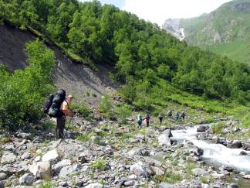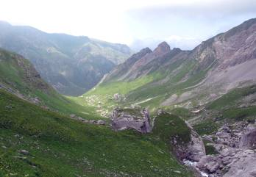
Фото 15. 08.07.11. Попорот в долину реки Агур Фото 16. 08.07.11. Долина реки Агур. Вид сверху
В 12:06 перешли речку в месте, где её русло перегорожено огромными валунами (Фото 17). По этим валунам и перешли. У огромного развалившегося на 2 части камня устроили перекус чаем. Дров нет. Впереди виднелся грязный подтаявший снежник на подъеме к Агурским озёрам, под которым текла река. По нему подниматься опасно. Правее снежника просматривается достаточно хороший, но камнеопасный подъем, сначала по сыпухе, затем по травянисто-осыпному склону (Фото 18). Прослеживается нечёткая тропа, по которой, тем не менее, идти удобнее, так как камни на ней лежат более плотно.
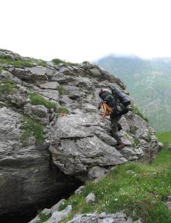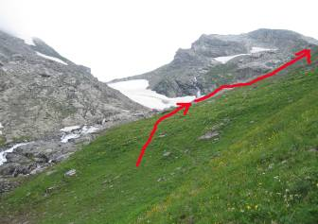
Фото 17. 08.07.11. Переправа через р. Агур Фото 18. 08.07.11. Подъём к Агурским озёрам
Подъём начали в 14:02, в 14:48 были наверху, на обширных альпийских лугах, поросших колокольчиками. Налетело облако, но видимость ещё позволяла двигаться. Начал накрапывать дождик. Перейдя моренную гряду, окаймлявшую Малое Агурское озеро (Фото 19), нас застал град. Сначала мелкий, а через несколько минут пошел большой и сильный град, который довольно больно бил по плечам, рукам и другим частям тела. Экстренно за пару минут на берегу озера ставим палатки. Время 15:14.

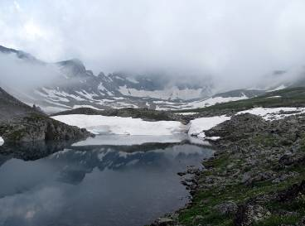
Фото 19. 08.07.11. Малое Агурское озеро
Через 20 минут град утих, но дождь продолжал идти довольно-таки сильный. Видимость – пара метров. Стало понятно, что сегодня мы дальше не пойдём. Образовалась полуднёвка. График нагнали. То есть получилось, что вместо одной запланированной днёвки на Агурских озёрах у нас была полуднёвка. Тем не менее, мы полноценно отдохнули.
Отбой в 19:24. К вечеру дождь закончился, но над озёрами висело плотное облако. Где-то внизу гремела гроза. Со стороны перевалов Агур и Федосеева лаяла собака.

Информация о стоянке
Места под палатки: ровные травяные поляны.
Вода: озеро в 20 метрах от лагеря.
Дрова: нет.

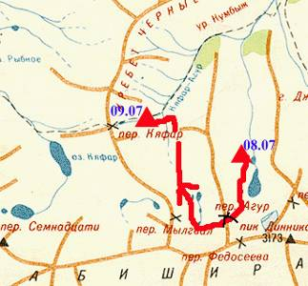
День 5 (09.07.11). Вынужденная полуднёвка

Нитка маршрута:
оз. Турье (Агурское) – пер. Агур Южный (1А, 2850) – оз. 2753 м – р. Кяфар-Агур.
Протяженность: 5,7 км
Перепад высот (м): -220,0.
Общее время движения: 05 часов 47 минут.
Ходовое время: 3 часа 39 минут.
Время выхода на маршрут – 10:06.
Время остановки на ночлег – 15:53.

ночь | утро | день | вечер
+6°C | +8°C | +18°C | +10°C

Хотели выйти пораньше, так как вчера был ранний отбой. Подъём запланировали на 5:30 утра. В 05:33 – плотное облако, видимость – 5 метров. Спим. Перенесли подъём на 7 утра. В 07:10 облако начало рассеиваться, видимость улучшилась. В 10:06 вышли, облако практически рассеялось, проглядывало солнце. Шли по западному берегу озера, по альпийским лугам, небольшим снежникам и моренам.
Перед началом подъёма на перевал Агур – небольшое выполаживание, где возможно разбить лагерь. Правда, вода только в подталинах у снежника. К перевалу ведёт небольшой снежник, довольно-таки крутой у самого перевального седла (Фото 20). Идём след в след с подстраховкой альпенштоками. Подъём прошли за 17 минут.

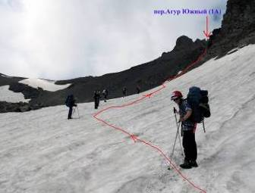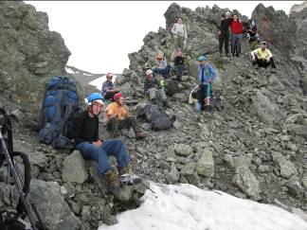
Фото 20. 09.07.11. Подъём на пер. Агур Фото 21. 09.07.11. На пер. Агур
В 11:09 были на перевале. Седловина – скальная, узкая перемычка (Фото 21). Дует сильный ветер. Рядом виднеется перевал Федосеева (1А).

В 11:30 начали спуск (Фото 22).
На спуске по пологому снежнику встретили группу студентов из Москвы, поднимающуюся на перевал. Поболтали и пошли дальше. Озёра под перевалом обходили слева по ходу движения, за бараньими лбами. За ними – снежный спуск. Шли в тумане плотной группой (Фото 23). Внизу снежника в 13:32 вышли на альпийские луга.

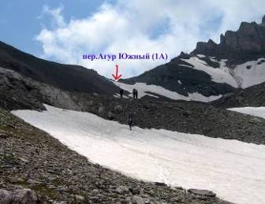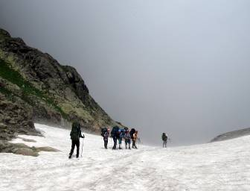
Фото 22. 09.07.11. Спуск с пер. Агур Фото 23. 09.07.11. Снежный спуск в долину р. Кяфар-Агур
По правому берегу речки, впадающей в Кяфар-Агур, идёт хорошая сухая тропа, по которой и пошли (Фото 24). По мере нашего снижения по долине наплывали облака. В 14:28 остановились на перекус, так как видимость значительно ухудшилась. Через 15 минут двинулись в путь. Начался дождь. Видимость плохая. Холодно. Река стала заворачивать вправо, а нам надо было не пропустить тропу, уходящую налево на перевал Кяфар (Кумбыж). Остановились на разведку. Перешли реку вброд (Фото 25). Дождь усилился, видимость ухудшилась, начался град. Ставим лагерь в 15:53. Пережидаем град с дождём. До вечера погода не менялась. К 20:30 дождь прекратился, и нам показали окружающие горы. Оказалось, что мы стоим практически под перевалом, только тропы нигде не видно. Наметили маршрут. Снова отстаём от графика на два с половиной километра.
Отбой в 22:05.

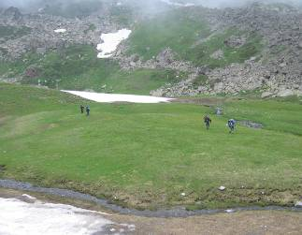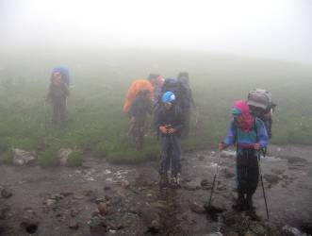
Фото 24. 09.07.11. Верховья реки Кяфар-Агур Фото 25. 09.07.11. Брод в верховьях р. Кяфар-Агур

Информация о стоянке
Места под палатки: неровные травяные поляны, местами заболоченные.
Вода: ручей и река в 10 метрах от лагеря.
Дрова: нет.

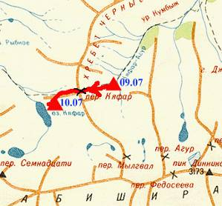
День 6 (10.07.11). Вынужденная полуднёвка

Нитка маршрута:
пер. Кяфар (Кумбыж) (н/к, 2800) – оз. Кяфар.
Протяженность: 2,4 км
Перепад высот (м): -120,0.
Общее время движения: 02 часа 38 минут.
Ходовое время: 1 час 22 минут.
Время выхода на маршрут – 08:05.
Время остановки на ночлег – 10:43.

ночь | утро | день | вечер
+8°C | +10°C | +16°C | +12°C

Ночью была гроза. Подъём в 06:20. Вышли в 08:05. Высокая облачность. К перевалу Кяфар вышли в лоб по склону, без тропы (Фото 26). Трава высокая и мокрая. Много заболоченных ручьёв. На первом выполаживании – небольшое озерцо и снежник. Справа на склоне видна тропа, на неё и пошли. Протяжённость тропы составила не более 300 метров. На втором выполаживании – озерцо побольше, без снежника. Там тропа и закончилась. В 09:20 были на перевале (Фото 27).
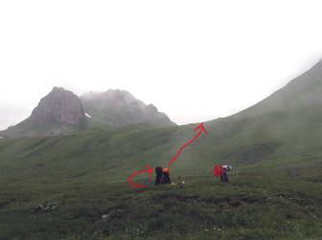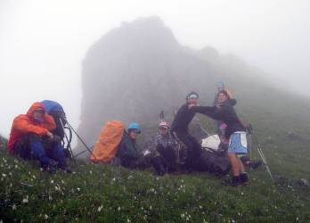
Фото 26. 10.07.11. Подъём к пер. Кяфар Фото 27. 10.07.11. На пер. Кяфар
Плотный туман. В сторону озера Кяфар с перевала виднеются крутые обрывы. Спуск начинается правее перевального тура у скалок. Кажется, что тропа крутая и страшная. Но круты только первые два метра (Фото 28). Дальше тропа идёт чёткая, хорошая. По ней чуть ли не бежали.
Около 10:00 тропа в месте, где она подходила к обрыву, потерялась. Дальше шли по травянистому склону в тумане с разведками. В 10:18 вышли из облака и увидели красивейшее озеро Кяфар (Фото 29). Склон местами крут, но идётся хорошо по траве и кочкам, можно держаться обрывистого берега небольшой речушки. К озеру спустились в 10:43 и поставили лагерь левее холмов и коричневых «луж», у которых паслись стадо коров и лошади.
Сегодня по плану должна была быть радиалка на перевал Семнадцати, которую можно было бы ещё совершить, но из-за погодных условий – низкой плотной облачности, череды облаков, постоянно летящей со стороны реки Кяфар, накрапывающего дождя и явно надвигающейся грозы, о радиальном выходе можно было и не мечтать.

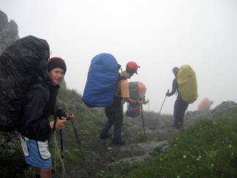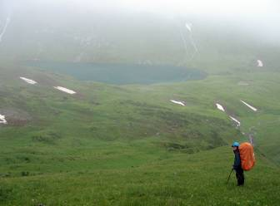
Фото 28. 10.07.11. Начало спуска с пер. Кяфар Фото 29. 10.07.11. Озеро Кяфар
Зато образовалась замечательная полноценная полуднёвка (Фото 30), которую мы посвятили купанию, помывке, стирке. К вечеру облака рассеялись, нас погрело солнышко – посушили вещи. Мы обсудили, как лучше идти на перевал, посмотрели, откуда мы сутра спустились.
Отбой в 20:32.
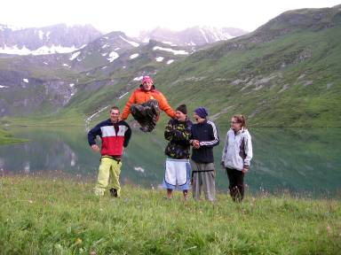
Фото 30. 10.07.11. Полуднёвка на стоянке на берегу оз. Кяфар

Информация о стоянке
Места под палатки: неровные травяные поляны.
Вода: озеро в 10 метрах от лагеря.
Дрова: нет.
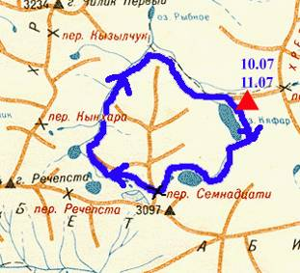
День 7 (11.07.11). Радиальный выход

Нитка маршрута:
оз.Кяфар – оз.Лазурное – пер.Семнадцати (1Б, 2956) – оз.Глубокое – левый исток р.Кяфар – оз.Кяфар.
Протяженность: 10,2 км
Перепад высот (м): +0,0.
Общее время движения: 06 часов 29 минут.
Ходовое время: 4 часа 15 минут.
Время выхода на маршрут – 08:56.
Время возвращения в лагерь – 15:25.

ночь | утро | день | вечер
+8°C | +10°C | +19°C | +15°C
 | 

Ночь была ясная. Подъём в 08:00. Вышли в радиалку в 08:56. Высокая облачность. Шли по берегу вокруг оз.Кяфар по тропе. Перешли вброд речку, втекающую в него. Затем по правому берегу ручья, вытекающего из озера Лазурного, начали подъём (Фото 31). На всём протяжении подъёма идёт периодически теряющаяся тропа. Впрочем, и без неё хорошо идётся. Подъём несложный. Иногда встречаются заросли рододендрона, но он невысокий, проходится без проблем. На выполаживании в 09:15 дошли вдоль ручья до озера Лазурного, перешли по камушкам на левый берег и, держась правее, дошли до следующего небольшого озерца, над которым нависает большой бараний лоб. И над которым виднеется перевал Семнадцати.
Путь подъёма на перевал хорошо просматривается (Фото 32).

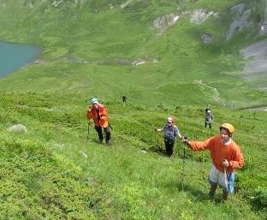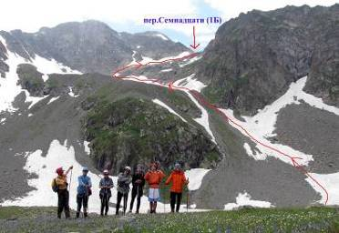
Фото 31. 11.07.11. Подъём от оз.Кяфар к пер. Семнадцати Фото 32. 11.07.11. Подъём на пер. Семнадцати
В 09:28 начали подъём справа от бараньего лба по снежнику. Небольшая каменная перемычка и следующий снежник, более крутой. В общем, практически весь подъём на перевал так и прошёл по снежникам (Фото 33). Маршрут подъёма лучше всего виден на фотографии 32.

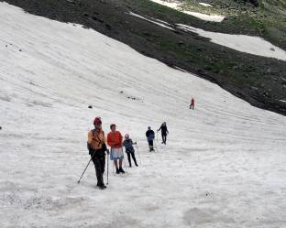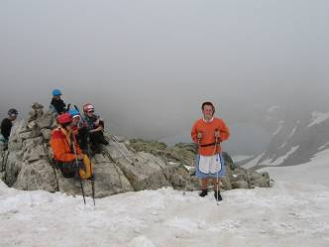
Фото 33. 11.07.11. Снежник на подъёме к пер. Семнадцати Фото 34. 11.07.11. У перевального тура пер. Семнадцати
Над бараньим лбом часть маршрута от озера не видна, он проходит чуть ниже, чем отмечен на фото, по пологому снежнику. В том месте, где подъём круто сворачивает направо – крутые скалки. Несколько метров преодолевали практически лазанием с гимнастической страховкой. Если лезть с рюкзаками, то однозначно – со страховкой. После каменистого небольшого взлёта – выполаживание, по которому идётся довольно-таки легко. Турик находится не на самой верхней точке перевала, чуть ближе – на каменистом островке среди снежников (Фото 34). В 11:47 были на перевале. Седловина перевала – широкая (Фото 35), спуск в сторону озера Глубокого –пологий (Фото 36).

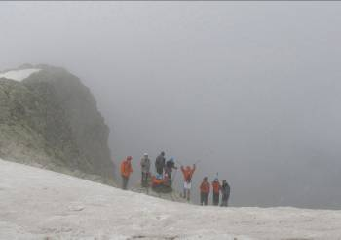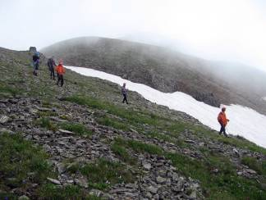
Фото 35. 11.07.11. Седловина пер. Семнадцати Фото 36. 11.07.11. Начало спуска с пер. Семнадцати
Периодически налетало облако, но всегда было видно, куда нам надо идти (Фото 37).

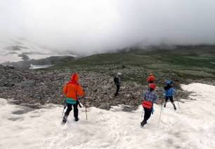
Фото 37. 11.07.11. Спуск с пер. Семнадцати
В 12:26 начали спуск. Одно озеро прошли далеко справа. Ко второму в 13:32 спустились вдоль небольшого водопада. По долине левого истока р. Кяфар шлось быстро, по альпийским лугам, остановились на перекус и фотосессию. В 14:38 были у слияния реки, вдоль которой спускались, и р. Кяфар. За 47 минут поднялись до лагеря, перейдя по колено вброд реку Кяфар. У нашего лагеря появились соседи – одни разбили лагерь чуть ли не вплотную с нашими палатками, другие – на полянке у истока реки, вытекающей из озера. Обе группы пришли с перевала Мылгвал.
Отбой в 21:30.

Информация о стоянке
Места под палатки: неровные травяные поляны.
Вода: озеро в 10 метрах от лагеря.
Дрова: нет.

День 8 (12.07.11). Вынужденная полуднёвка
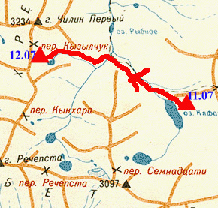
Нитка маршрута:
оз. Кяфар – правый исток р. Кяфар – оз. 2767 м.
Протяженность: 4,1 км
Перепад высот (м): +440,0.
Общее время движения: 05 часов 01 минута.
Ходовое время: 3 часа 36 минут.
Время выхода на маршрут – 08:47.
Время остановки на ночлег – 13:48.

ночь | утро | день | вечер
+10°C | +12°C | +18°C | +16°C

Ночь была ясная. Подъём в 07:34. Вышли в 08:47. По конной тропе, местами очень грязной, шли по правому берегу р. Кяфар. В месте, где тропа подходит к реке – брод (Фото 38). Достаточно сильное течение, вода была почти до колен, местами захлёстывала выше. Перебродили в 09:15 сразу за группой москвичей. Далее тропа идёт по левому берегу. По ней к 09:58 дошли до реки Кызылчук. Перебродили в месте, где на карте (500-метровке) отмечен мост. И в 10:35 стали подниматься по левому, как нам казалось снизу, более удобному, берегу ручья (Фото 39), вытекающего из озера под перевалом Кызылчук. Подъём достаточно крут, трава высокая и парит. Идти душно! И трудно. Местами приходится держаться за траву, ноги ставить только на кочки. Присесть практически невозможно – склон не позволяет. С левого берега правый казался намного положе и проще – без высокой травы, местами виднелась даже какое-то подобие тропы. Хотя, возможно, уже мерещилось из-за большого уровня испарения от травы.

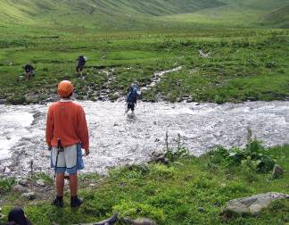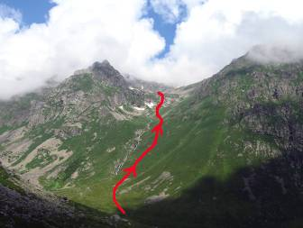
Фото 38. 12.07.11. Брод через р. Кяфар Фото 39. 12.07.11. Подъём к пер. Кызылчук
Поднимались долго и изнурительно.
По правому берегу выполаживание наверху начинается гораздо ниже, чем по левому. Хотя бы поэтому, наверное, стоит подниматься по нему.
Когда наш берег стал более пологим (Фото 40), перешли по камням реку на правый берег. И по траве, камням, а затем по каменным завалам (Фото 41) к 13:22 поднялись в цирк выше озера. Совсем не думали, что подъём займёт столько времени и так вымотает, ведь сегодня планировали пройти сложный перевал Кызылчук.

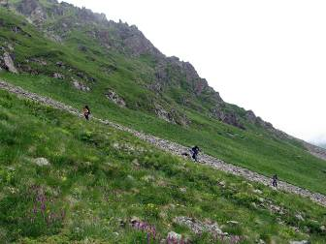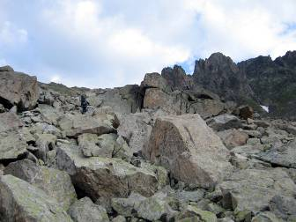
Фото 40. 12.07.11. Подъём в цирк пер. Кызылчук Фото 41. 12.07.11. Каменные завалы на подъёме
Но погода ухудшалась, времени было уже много для перехода через перевал. И мы решили вставать в цирке. На берегу озера места под палатки найти сложно – много камней (Фото 42). Правее – к гребню, врезающемуся в цирк, – большие колокольчиковые поляны и несколько неглубоких тёплых озерец с речками. Тепло, ветра нет! На этих полянах мы и встали в 13:48 (Фото 43). И как раз вовремя! Начал накрапывать дождь, и весь цирк заволокло облаками! Перевала не видно. До вечера дождь периодически прекращался, и выглядывало солнце. В такие моменты бегали на гребень смотреть, показывают ли перевал, но увидеть его из-за густых облаков сегодня так и не удалось!

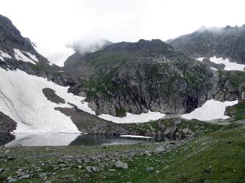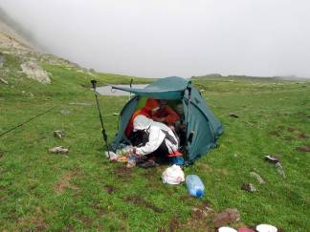
Фото 42. 12.07.11. Озеро на высоте 2767 метров Фото 43. 12.07.11. Стоянка в цирке пер. Кызылчук
Отбой в 20:07.

Информация о стоянке
Места под палатки: ровные травяные поляны.
Вода: ручей и небольшое тёплое озерцо в 10 метрах от лагеря.
Дрова: нет.

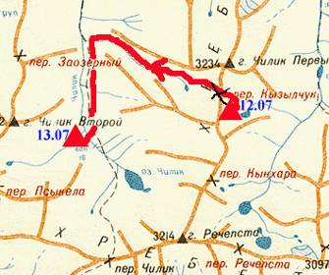
День 9 (13.07.11)

Нитка маршрута:
оз. 2767м – пер. Кызылчук (1Б, 3150) –
правый приток р. Чилик – р. Чилик.
Протяженность: 3,9 км
Перепад высот (м): -530,0.
Общее время движения: 05 часов 48 минут.
Ходовое время: 3 часа 29 минут.
Время выхода на маршрут – 06:32.
Время остановки на ночлег – 12:20.

ночь | утро | день | вечер
+10°C | +12°C | +18°C | +16°C

Ночью была гроза, слышали гул самолёта.
Сегодня предстоял сложный день и сложный перевал. А ещё надо было нагонять график. Вчера отдохнули и выспались, поэтому сегодня запланировали ранний подъём. Встали в 04:31. Вышли в 06:32. По траве и камням за полчаса дошли до начала снежника (Фото 44). Снежник градусов 30 преодолели меньше, чем за 20 минут. Затем – небольшой травяной участок, и мы на перевале (Фото 45)!

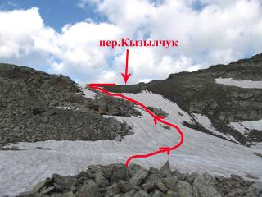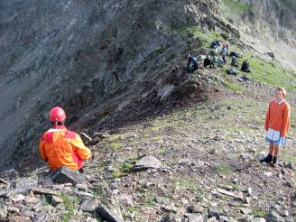
Фото 44. 13.07.11. Подъём на пер. Кызылчук Фото 45. 13.07.11. На пер. Кызылчук
В 08:19 сняли прошлогоднюю записку (чего-то сюда мало групп ходит).
В 08:45 начали спуск. Слева от перевального тура видна коричневая сыпуха (Фото 46). Начали спускаться по ней, забирая вправо (Фото 47). Сыпуха очень подвижна! Двигались плотной группой с самостраховкой альпенштоками. Когда коричневая сыпуха закончилась, начались обычные камни – мелкие, средние и целые плиты. Двигались по одному, переходя траверсом от одной устойчивой группы камней (скалок) до другой. Под ногами ехало всё!!! Чем ниже, тем положе склон и легче передвижение. Первый участник спустился ровно за час. Последний – за 01:25, то есть в 10:10 все были внизу. За последним участником с перевала спускалось облако.

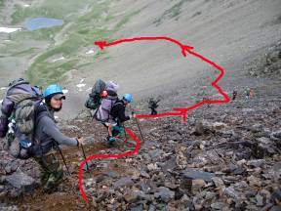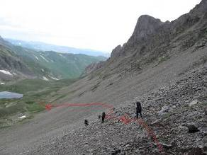
Фото 46. 13.07.11. Начало спуска с пер. Кызылчук Фото 47. 13.07.11. Спуск с пер. Кызылчук
Внизу у озерца отдохнули и организовали небольшой перекус. Посмотрели, откуда мы спускались (Фото 48), ужаснулись и двинулись в путь.
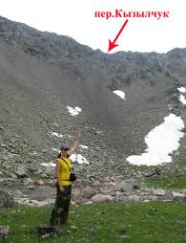
Фото 48. 13.07.11. Вид на пер. Кызылчук с запада
Дальнейший спуск – просто шик! Альпийские луга, иногда прослеживается тропа, но и без неё легко идётся, и даже можно бежать. По большим травянистым холмам-«ступеням» за 47 минут спустились к р. Чилик. Со склонов нашего спуска на противоположном берегу Чилика виднелась отличная тропа, но, подойдя к реке, конная тропа обнаружилась и с нашей стороны. Перебродили по камушкам небольшую речку, стекающую со стороны перевала Кызылчук, и двинулись по тропе в сторону озера Чилик. Трава вокруг невысокая, долина хорошо проглядывается, поэтому можно идти и без тропы.
В 11:33 нас стали окутывать облака, заморосил дождь! Около 12 часов видимость значительно ухудшилась, дождь усилился. Пахло грозой. Начали искать место для пережидания ливня, опасаясь очередного града. Конная тропа привела к броду через р. Чилик, немного не доходя до водопада, отмеченного на карте 500-метровке как вдп.10. Без проблем перебродили. И тут началось природное шоу-представление! Ливень, град, гроза, молнии, порывистый ветер! Экстренно ставим палатки прямо напротив брода на ровной травяной поляне! Гром закладывает уши! Эхо по долинам разносится неописуемое!!! Льёт, в прямом смысле – как из ведра! Одна из молний с оглушающим треском ударила в вершину над нами 3145,2 м.
Ранний отбой – в 19:30. Ко времени отбоя облака поднялись, но дождь всё шёл, хоть и не такой сильный!

Информация о стоянке
Места под палатки: ровные травяные поляны.
Вода: ручей и река в 10 метрах от лагеря.
Дрова: нет.
День 10 (14.07.11)
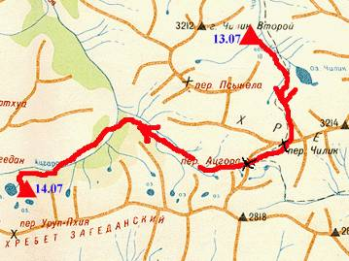

Нитка маршрута:
р.Чилик – пер.Чилик (1А, 2890) – пер.Ацгара (н/к, 2715) – прав. приток р.Ацгара – р.Ацгара.
Протяженность: 11,7 км
Перепад высот (м): +180,0.
Общее время движения: 9 часов 52 минуты.
Ходовое время: 5 часов 13 минут.
Время выхода на маршрут – 07:44.
Время остановки на ночлег – 17:42.

ночь | утро | день | вечер
+10°C | +9°C | +22°C | +16°C

Подъём в 06:02. Вышли в 07:44. Погода ясная и ничто, кроме мокрой травы, не напоминало о вчерашней непогоде. Шли по берегу р. Чилик по слегка размокшей конной тропе. По левому орографическому берегу ручья, вытекающего из озера под перевалом Чилик, тропа серпантином поднимается круто вверх (Фото 49) и так и идёт до перевала. Тропа хорошая, чёткая. Не спеша, любуюсь водопадами, озером Чилик (Фото 50), окружающими ландшафтами, залитыми солнцем, к 08:42 поднялись в цирк под перевалом. Тропа пересекает ручей и по небольшому хребту уходит вверх и затем траверсом с постепенным набором высоты подходит к перевалу (Фото 51).

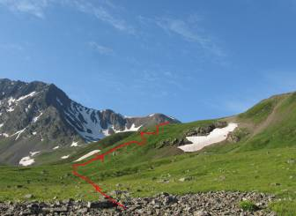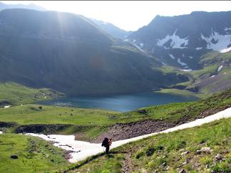
Фото 49. 14.07.11. Начало подъёма на пер. Чилик Фото 50. 14.07.11. Озеро Чилик
Вся тропа – отличная, сухая, ровная, широкая. Сложность представляет участок, где под перевалом начинаются скальные выходы. Под снежником течёт талая вода, поэтому тропа размыта и сползает вниз. И в месте перехода со снежника на скалы находится мокрая сыпуха, которая так и норовит скатиться вниз. Сами скалки (протяжённостью метров 30 тоже доставляют мало удовольствия, хоть и проходятся достаточно уверенно).

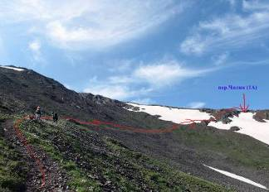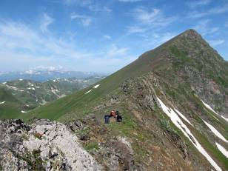
Фото 51. 14.07.11. Подъём на пер. Чилик Фото 52. 14.07.11. Перевал Чилик
В 10:16 все были на перевале (Фото 52). Ветрено. Местами ловит Мегафон, если поднести несколько телефонов друг к другу. Удалось отправить смс-ки в Питер. Нас догнала группа москвичей, которая стояла рядом на озере Кяфар. Долго общались.
За 10 минут к 11:27 по хорошей тропе (Фото 53) мы сбежали вниз на перевал Ацгара (н/к). Вниз на северо-запад с перевала уходит две тропы – вниз влево и траверсом склона вправо. Выбрали левую. Тропа хорошая, чёткая. Идёт почти всегда вдоль реки. В нескольких местах теряется, но быстро находится (Фото 54).

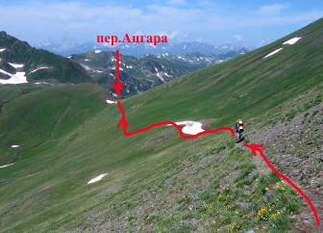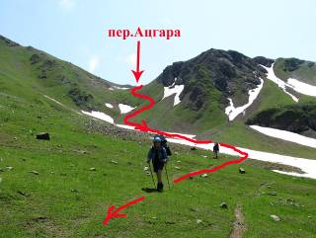
Фото 53. 14.07.11. Спуск с пер. Чилик на пер. Ацгара Фото 54. 14.07.11. Спуск по тропе с пер. Ацгара
По долине спускались вдоль самой левой речушки, обойдя большой зелёный холм посреди долины слева (Фото 55).

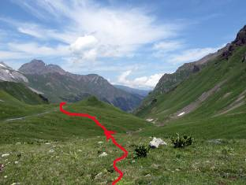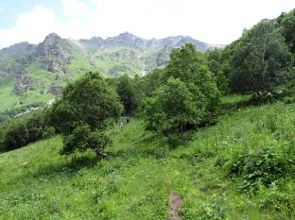
Фото 55. 14.07.11. Спуск по долине правого притока р. Ацгара Фото 56. 14.07.11. Тропа через лес
В 12:26 перепрыгнули по камням эту речушку и стали резко спускаться к зоне леса (береза). В 13:06 вошли в лес. В 13:23 вышли из лесной полосы (Фото 56) и подошли к реке. На противоположном берегу виднелся старый кош. Устроили обед и большую помывку/стирку с купанием. Солнце жарит! В речке – удобные места для купания, прямо как ванны. Получили массу удовольствия, особенно после предыдущих дождливых дней.
В 15:35 перебродили реку (Фото 57) чуть выше по течению и вышли к местами заросшей тропе, идущей вдоль реки Ацгара. Чем выше поднимались, тем тропа становилась чётче, а трава ниже.
В 16:00 вышли из леса (Фото 58), хотя по правому берегу лес продолжался ещё довольно-таки долго.

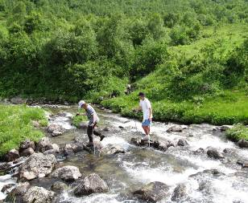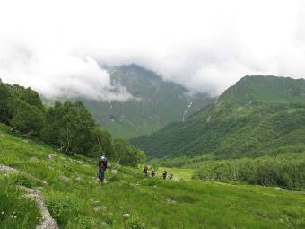
Фото 57. 14.07.11. Брод через р. Ацгара Фото 58. 14.07.11. Тропа вдоль р. Ацгара
Без леса шлось тяжело – жарит солнце. В лесу шли от тени до тени, этим только и спасались. К 17 часам набежали облака, идти стало легче.
К 17:26 дошли до высоты 2360 м. и стали подниматься влево круто вверх на плато с озёрами. На склоне различили тропу, ведущую зигзагами среди высоких зарослей рододендрона. Очень порадовались, так как пробираться через заросли очень неприятно и тяжело.
В 17:42 разбили лагерь на берегу озера на замечательнейшей травяной поляне (Фото 59). Полноценный ходовой день давал о себе знать – ноги ныли! А ночью было полнолуние (Фото 60)!
Отбой в 21:00.

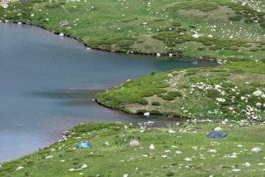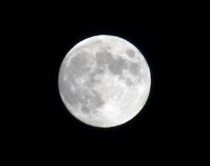
Фото 59. 14.07.11. Стоянка на берегу озера Фото 60. 14.07.11. Полнолуние

Информация о стоянке
Места под палатки: ровные травяные поляны, много камней.
Вода: ручей и озеро в 10 метрах от лагеря.
Дрова: хороших дров нет, есть возможность развести костёр из рододендрона.
День 11 (15.07.11). Полуднёвка, радиальный выход
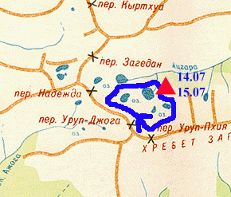
Нитка маршрута:
рад.: р.Ацгара – оз.2573 м – оз.2430 м – верхние озёра – р.Ацгара.
Протяженность: 4,7 км
Перепад высот (м): +0,0.
Общее время движения: 03 часа 27 минут.
Ходовое время: 2 часа 06 минут.
Время выхода на маршрут – 12:10.
Время возвращения в лагерь – 15:37.

ночь | утро | день | вечер
+10°C | +15°C | +20°C | +18°C

Ночь была ясная. Встали в 08:35. С утра солнечно и хорошо! Отдыхаем, купаемся. Вода бодрит!
В 12:10 выходим гулять в радиалку (Фото 61). Делаем большой круг вокруг озёр. Очень красиво – каждое озеро особенное! Очень запомнилось одно зарастающее озеро – необычно (Фото 62)! У другого озера, вернее над ним, на двух небольших камнях «завис» огромный валун – впечатляющее зрелище (Фото 63). Нафотографировались (Фото 64), получили массу удовольствия.
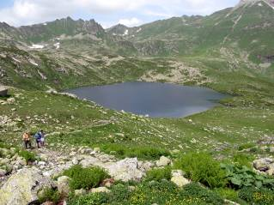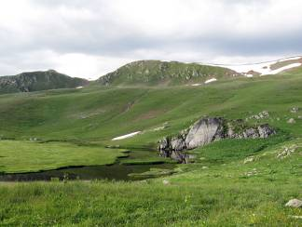
Фото 61. 15.07.11. Радиалка вокруг озёр Фото 62. 15.07.11. Зарастающее озеро
К лагерю возвращались по северному берегу нашего озера (Фото 65). Тропы нет, заросли рододендрона проходятся еле-еле. На противоположном берегу реки Чилик увидели стадо лошадей!
В 15:11 начал накрапывать дождик, где-то гремела гроза. В 15:37 вернулись в лагерь. Начался сильный дождь, гроза дошла до нас.
К вечеру снова показалось солнце.
Отбой в 22:07.

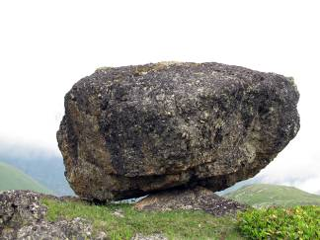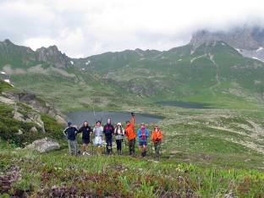
Фото 63. 15.07.11. «Висящий» камень Фото 64. 15.07.11. На фоне озёр
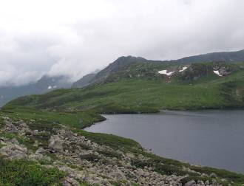
Фото 65. 15.07.11. Заросший северный берег озера

Информация о стоянке
Места под палатки: ровные травяные поляны, много камней.
Вода: ручей и озеро в 10 метрах от лагеря.
Дрова: хороших дров нет, есть возможность развести костёр из рододендрона.
День 12 (16.07.11)
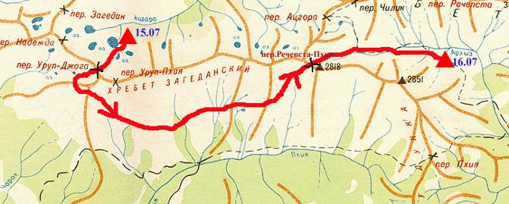
Нитка маршрута:
р. Ацгара – пер. Уруп-Джога (н/к, 2648) – р.Пхия – пер. Речепста-Пхия (н/к, 2796) – р. Речепста.
Протяженность: 13,9 км
Перепад высот (м): -250,0.
Общее время движения: 07 часов 39 минут.
Ходовое время: 5 часов 58 минут.
Время выхода на маршрут – 07:02.
Время остановки на ночлег – 14:41.
ночь | утро | день | вечер
+16°C | +15°C | +18°C | +14°C

Ночью была гроза.
Подъём в 05:32. Вышли в 07:02. От озёр в 07:31 поднялись к перевалу Уруп-Джога (Фото 66), за которым пасся табун лошадей (Фото 67). Обошли небольшой хребет над озером и в 08:43 по южному склону основного хребта начали спускаться ниже к реке Пхия. До самой реки не дошли – там начинался лес. Пошли траверсом склона по альпийским лугам. Идётся легко. Периодически встречаются коши, заброшенные и с овцами. Периодически делаем привалы. Скорость движения очень замедляла почти отвалившаяся подошва ботинка у одного из участников. Нашли тропу. Хотя хорошо идётся и без неё.

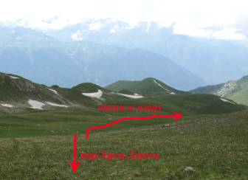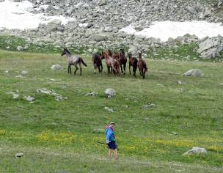
Фото 66. 16.07.11. На перевале Уруп-Джога Фото 67. 16.07.11. Табун лошадей за пер. Уруп-Джога

В 10:41 тропа стала круто забирать наверх на перевал Речепста-Пхия (Фото 68).
В 11:06 были на перевале (Фото 69). На нём лежит снежник, греет солнце, ветра почти нет!
В другую сторону вдоль реки Речепста со снежника просматривается тропа. Быстро за 10 минут спустились с перевала и местами по тропе, местами без неё двинулись к реке (Фото 70). По обоим берегам идут конные тропы. Мы выбрали левый берег как более пологий. В 12:48, не доходя до отметки 2328 м (на 500-метровой карте), мы вышли к кошу, нам навстречу с грозным рычанием выбежала большая собака. Подходить к пастуху не стали, а быстро по тропе дошли до брода и перешли на другой берег, где продолжилась отличная конная тропа (Фото 71) – основная.

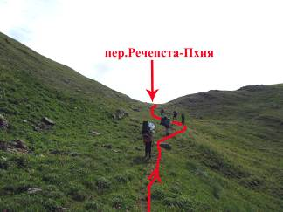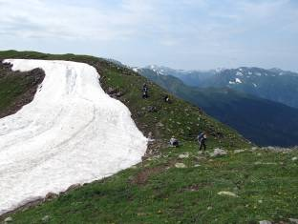
Фото 68. 16.07.11. Подъём на пер. Речепста-Пхия Фото 69. 16.07.11. На пер. Речепста-Пхия
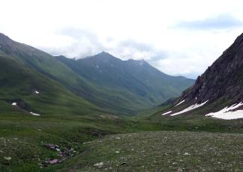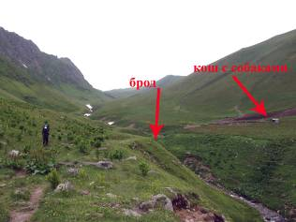
Фото 70. 16.07.11. Спуск в долину р. Речепста Фото 71. 16.07.11. Брод у коша
В 13:17 заморосил дождь. Тропа поднималась всё выше от реки, мест для стоянок не наблюдалось. То есть палатки-то «вклинить» куда-нибудь можно при определённой сноровке, но воды нет. До Речепсты спускаться далеко и очень круто. К 14-ти часам дождь усилился. Идём, вставать негде. В 14:27 слева от тропы на пологом холмике заметили старый кош (Фото 72). Свернули с тропы к нему. Прямо через кош течёт ручей, за которым – большое поле ревеня.
Дождь всё усиливается! На другом берегу Речепсты замечаем пастуха на лошади, который движется в сторону коша и поёт песни. В 14:41 быстро ставим палатки.
И начинается очередное свето- и звукопредставление! Повалил огромный град! Думали, что пробьёт тенты у палаток. Град, не переставая, падал очень долго!!! И казалось, что он всё увеличивается и увеличивается. Под бока палаток навалило около 8 см града! Дождь лил стеной на протяжении четырёх (!) часов. Вода реками текла под дном палаток! Уровень воды в болотце, находящемся недалеко от коша, стал быстро подниматься. Всё это сопровождалось ужасными раскатами грома и ослепляющими даже через тент палаток молниями. Грохот стоял невероятный! Это была самая сильная гроза из всех, что нам довелось когда-либо пережить! Похолодало.
Как выяснилось позже в Архызе, это была самая сильная, самая продолжительная, практически аномальная гроза за последние несколько лет в данной местности. Реки выходили из берегов, повсеместно в горах шёл град. К семи часам вечера немного поутихло, гремело где-то вдалеке, дождь стал моросящим. В общем, природа дала нам вздохнуть. Но буквально на несколько часов. К ночи снова полило в прежнюю силу и загремело ещё пуще! Только града не было. Уснуть нормально удалось только часам к трём ночи.

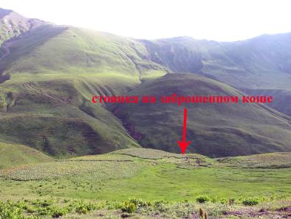
Фото 72. 16.07.11. Заброшенный кош над р. Речепста
Отбой – кто как смог уснуть…

Информация о стоянке
Места под палатки: ровные травяные и песчаные (утрамбованные) поляны.
Вода: ручей в 10 метрах от лагеря.
Дрова: нет, есть деревянные остатки построек коша наверху склона.

День 13 (17.07.11)
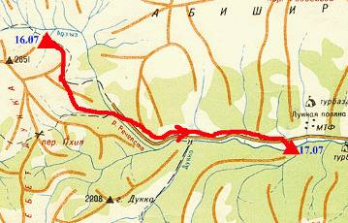

Нитка маршрута:
р. Речепста – р. Архыз.
Протяженность: 10,5 км
Перепад высот (м): -600,0.
Общее время движения: 06 часов 34 минуты.
Ходовое время: 4 часа 08 минут.
Время выхода на маршрут – 11:27.
Время остановки на ночлег – 18:01.

ночь | утро | день | вечер
+15°C | +18°C | +20°C | +18°C

Подъём поздний из-за вчерашних событий. Встали в 9:40. Вышли в 11:27. Сегодня спускаемся вниз. Погода – переменная, облачность высокая. По правому берегу р. Речепста идёт отличная конная тропа (Фото 73), которая, постепенно спускаясь, входит в лес. У одного из заросших кошей теряется, но легко находится правее у деревьев.

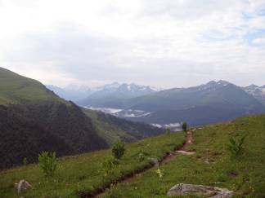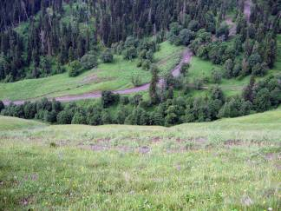
Фото 73. 17.07.11. Тропа над р. Речепста Фото 74. 17.07.11. Дорога на Пхию
На подходах к дороге, ведущей к Архызу, тропа круто спускается прямо к дороге (Фото 74, 75) на Пхию, к развилке с развалинами какой-то постройки. Через р. Архыз проложен великолепный мост и вдоль реки идёт отличная дорога (Фото 76). Периодически встречаются лагеря из одной-двух-трёх палаток. Дорога пересекает многочисленные ручьи, впадающие в основное русло реки. У одного из поворотов, недалеко от впадения реки Дукка, встретили пастуха, у которого купили ягнёнка на шашлыки. Как оказалось, это пастух, который вчера перед грозой ехал по другому берегу р.Речепста и песни которого до нас доносились.
Накрапывал дождик, а мы, не спеша, к 18:01 дошли до места нашей стоянки, недалеко от Лунной поляны. Лагерь разбили у ручья, впадающего в реку Архыз. Можно было бы идти и дальше – погода и силы позволяли. Но очень не хотелось приходить в посёлок затемно. Тем более после Лунной поляны встать на ночлег практически негде.
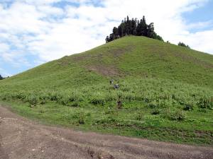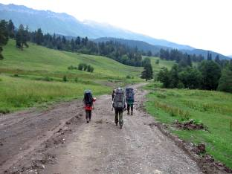
Фото 75. 17.07.11. Спуск к дороге Фото 76. 17.07.11. Дорога на Архыз
Отбой в 22:37.

Информация о стоянке
Места под палатки: ровные травяные поляны.
Вода: ручей в 10 метрах от лагеря.
Дрова: в основном, хворост.

День 14 (18.07.11)
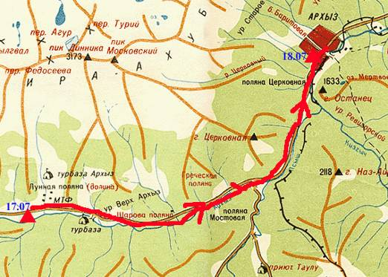

Нитка маршрута:
р. Архыз – р. Псыш – пос. Архыз.
Протяженность: 11,0 км
Перепад высот (м): -250,0.
Общее время движения: 04 часа 11 минут.
Ходовое время: 3 часа 41 минута.
Время выхода на маршрут – 08:43.
Время окончания маршрута – 12:54.
ночь | утро | день
+15°C | +18°C | +20°C

Подъём в 06:00. Ночь была дождливая. Выход в 08:43. Не торопимся, так как идти по относительно прямой и простой дороге (Фото 77).

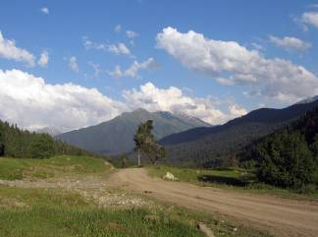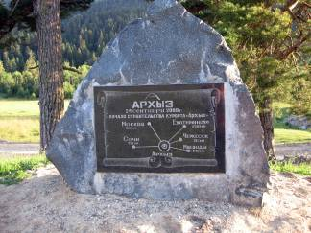
Фото 77. 18.07.11. Дорога у Лунной поляны Фото 78. 18.07.11. Памятный информационный камень
После Лунной поляны дорога становится очень пыльной и нудной, так как по обеим сторонам от неё идёт стройка (Фото 78). С несколькими небольшими привалами чуть больше, чем за 4 часа, дошли до домика спасателя. Отметились и поставили лагерь на территории дачи спасателя, на краю посёлка около завода Висма.
День прошёл замечательно. Прогулялись по магазинам, купили сувениров. Покатались на лошадках, на рафтах. Сходили в баню. Сделали шашлыков из молодого барашка, купленного ещё на подходах к посёлку у местного пастуха.
Отбой в 23:30. Завтра в 12:00 нас будет ждать у ворот дачи «Газель» Романа.

Информация о стоянке
Места под палатки: ровные травяные поляны.
Вода: родник с импровизированной колонкой на территории участка спасателя в 30 метрах от палаток.
Дрова: дрова и угли можно купить на рынке, можно найти в лесу; на участке есть кострище, мангал.

Итого активными способами передвижения: 125,3 км.
Для расчёта километража похода использован горный коэффициент 1,2.
Количество полуднёвок: 5 (3 из них – вынужденных).
Количество радиальных выходов: 4.
Количество категорийных перевалов: 6.
Ходовое время составило: 52 ч. 31 мин.
Средняя скорость на маршруте: 2,4 км/ч.
Суммарный перепад высот: 14 630 м.
2.9. Потенциально опасные участки на маршруте
Составители:
составитель технического описания Пётр Новиков
Практически весь маршрут данного похода (впрочем, как и любого другого) можно назвать потенциально опасным. Определённую опасность представляют дикие звери, например, медведи, обитающие в данной местности в большом количестве, или волки. По словам местных жителей, с которыми мы общались по пути в горы, медведи в данной местности на людей не нападают, так как питаются, в основном, домашним скотом. Наиболее опасны медведицы с медвежатами. Медвежата очень любопытны и могут приблизиться к людям, а медведица может начать их защищать. Туристской группе лучше всегда держаться как можно плотнее, чтобы предотвратить опасность.
В горах особую опасность представляют каменные морены с «живыми» камнями, осыпные склоны и быстрая смена погодных условий, сильные порывистые ветра, возможность резкого похолодания, палящее солнце и отсутствие тени, грозы, град и продолжительные ливневые дожди.
При подготовке похода в процессе изучения района путешествия и непосредственно на местности нами были определены наиболее сложные участки маршрута и способы их преодоления.
А именно:
1. Перевал Баритовый (1А, 2809) (Фото 10). Вдоль ручья Баритовый от посёлка Архыз идёт хорошая тропа. Выше Баритового водопада тропа, уходя влево, ведёт серпантином к заброшенному кошу. От коша влево по овечьим тропам траверсом, постепенно набирая высоту, поднимаемся на широкую травянистую седловину перевала Баритовый. Есть места для стоянок и вода из снежников. Далее – подъём на перевал Архыз.
2. Перевал Архыз (1А, 3000) (Фото 10, 12, 13). Соединяет долину реки Архыз и восточный исток реки Кяфар. Находится в хребте Абишира-Ахуба между г. 3090 и г. 3063. Подъём осуществлялся с седловины перевала Баритовый справа по хребту выше снежника. Седловина перевала осыпная, с «жандармами». Спуск скально-осыпной вдоль ручья к озеру Провальному.
3. Брод через реку Запрудная (Фото 14). В дождливый сезон и в высокую воду брод через реку Запрудная может быть достаточно опасен, глубина воды может превысить 0,4 м, а дно покрыто средними и крупными скользкими камнями. Поэтому при переправе необходимы бродные тапки и самостраховка альпенштоками.
4. Перевал Агур Южный (1А, 2850) (Фото 20, 21, 22). От травянистого бугра у Агурских озер идем по направлению к пер. Федосеева. Не доходя до него 300 м, замечаем справа скальную щель в гребне, соединяющем Турье плато с хр. Абишира-Ахуба. Это пер. Агур. Короткий подъем по осыпи и снегу приводит на острую скальную седловину, откуда по гребню несложно выйти на Турье плато. Спуск в цирк Зап. Агур идет по осыпям и снежникам. Справа остаются два озерца. Одно с островком в середине. Удобный путь просматривается от озер на Турье плато – в обход стены и скал с северо-запада. Дальше пересекаем всхолмленное дно цирка, из которого есть простой путь вниз, ведущий на пер. Кумбыж (Кяфар).
5. Перевал Кяфар (Кумбыж, н/к, 2800) (Фото 26, 27, 28) От кошей у слияния истоков р. Кяфар-Агур на оз.Кяфар можно пройти через пер. Кумбыж. Идем левым берегом западного истока. Справа – безжизненные склоны хр. Кызылчук, слева – скальные отроги Турьего плато с пятнами снега и пульсирующими водопадами. Там, где долина под прямым углом поворачивает на юг (1,5 ч от кошей), на западе в хр.Кызылчук открывается седловина перевала между вершиной Кумбыж и красноватой скалой слева. Вначале к ней идет крутой подъем, затем – выполаживание. Тропка через альпийский луг выводит на широкую седловину. Внизу, в глубине долины, синеет оз. Кяфар. На северо-западе видна главная вершина района Чилик-1 (3236 м), левее – пер. Кызылчук (1 Б, 3150), на востоке – отвесные стены Турьего плато, прямо под ногами – крутые, изрезанные кулуарами осыпающиеся скалы. Спускаться нужно правее зигзагами тропы по крутому травянистому склону. Примерно через 0,5 км крутой поворот на юго-запад к оз. Кяфар.
6. Перевал Семнадцати (1Б, 2956) (Фото 31-37). Бараньи лбы лучше преодолеть по тропе, идущей вдоль ручья. Поднявшись на плато, выходим к большому красивому озеру. Обойдя его справа, по каменистой осыпи выходим к покрытому снегом небольшому озеру (есть места для ночевок) (55 мин.). Далее движемся влево по осыпному кулуару вдоль ручья (между бараньими лбами и хребтом). Выходим на первую площадку, покрытую снегом. На вторую ступень поднимаемся, обойдя скальные выходы под склоном хребта Абишира-Ахуба. Небольшой каменистый взлет предваряет следующую ступень. Некрутой снежный подъем выводит к плоской широкой площадке пер.Семнадцати. Перевал представляет из себя широкую седловину, есть места для ночевки. В июле 2011 года вся седловина перевала была покрыта снегом. Спуск с перевала – травянисто-осыпной, пологий до верхнего плато р. Кызылчук. С плато спускаемся вдоль крайнего правого ручья (по тропе) к нижнему большому озеру. У озера есть места для ночевки.
7. Брод через правый исток р. Кяфар (Фото 38). В дождливый сезон брод через данную реку достаточно опасен, так как глубина воды может превысить 0,5 м, дно покрыто средними и крупными скользкими камнями, а течение достаточно сильное. Брод проходился в месте, отмеченном на карте, в бродных тапках с самостраховкой альпенштоками.
Все остальные многочисленные реки и ручьи переходились либо по камням или перешагивались, либо их глубина составляла не более 10-15 см.
8. Перевал Кызылчук (1Б, 3150) (Фото 44-48). От южной окраины оз. Рыбного, левее г. Чилик-1, угадывается щель пер. Кызылчук в долину р. Чилик. Под перевалом начинается ручей, вдоль которого круто поднимаемся среди высокой травы. По мере движения на востоке открывается северная часть оз. Кызылчук и перевалы в следующее ущелье. Еще дальше просматривается Турье плато и пик Динника. Вскоре крутизна подъема уменьшается. Переходим ручей на правый берег. Одолев осыпи, попадаем в верхний цирк. Левее, под скальными стенами и осыпями, залегает озеро, к которому сходит снежник. Справа нависают грозные зубцы вершины Чилик-1 (3236 м). На юго-западе в хребте видна седловина, наш перевал находится правее, ближе к зубцам г. Чилик-1. Каменистой ложбиной выходим в небольшой заснеженный кар под вершиной. Левее просматривается проход на гребень. По крутому снежнику выходим на седловину перевала. От Рыбного озера около 5 ч. Спуск прямо вниз (около 150 м) к небольшому озерцу опасен: крутая подвижная осыпь, грозно торчат скальные перья. Надо уйти правее – к скалам, где есть полочки. Здесь не так круто и осыпь более устойчива. В первой половине лета тут еще лежит снег. Внизу у озера есть удобные поляны для стоянки.
9. Перевал Чилик (1А, 2890) (Фото 51, 52, 53). За озером Чилик выходим на тропу, серпантином выводящую на перевал Чилик. Тропа обходит большой водопад справа и выводит на уступ к озеру среди альпийских лугов. Поднимаемся в верхний цирк с двумя озерами. На берегу дальнего озера удобное место для ночевки. До пер. Чилик 1,5 ч по хорошо набитой тропе. Последние 30 м – скальный участок. Перевал – пологая травянисто-осыпная перемычка. Тропа, ведущая от седловины перевала, полого снижаясь, направляется в сторону пер.Ацгара.
10. Перевал Ацгара (н/к, 2715) (Фото 53, 54). По тропе, ведущей с перевала Чилик за 15 минут доходим до пастушьего перевала Ацгара. Наш путь идет в долину Ацгары (8 км), за которой возвышается характерная округлая г. Седая и главная вершина района г. Уруп. Внизу видна острая скала на зеленом склоне. На спуске слева, в скалах, покрытых зеленоватыми лишайниками, синеет озеро. Оставив справа ручей, заглубленный в сланцы, и не доходя до скалы, сворачиваем влево на дно распадка с ручьем. На берегу кош, рядом ровные лужайки, удобные для лагеря. Из камней выбивается чистый родник. Торфяные луга через 0,5 км оканчиваются крутым склоном. Теперь видим, что острый скальный останец, разделяя ручьи, стоит на изломе днища долины. Разбитая тропа выписывает зигзаги по каменистым водотокам и островкам криволесья левого борта ущелья. Открылась долина Ацгары, манящая ровным зеленым дном с сосновыми рощами ниже по течению. Крутой утомительный спуск заканчивается у слияния двух истоков Ацгары (2100 м). Восточная Ацгара спадает сюда красивым каскадом водопадов - четыре белопенные ступени среди стены криволесья. Выше маячит верхушка дальней скалы-останца. Вдоль Ацгары идет набитая тропа.
11. Перевал Уруп-Джога (н/к, 2648) (Фото 66). От озёр в верховьях реки Ацгара к перевалу ведёт нечёткая тропа. Можно двигаться и без неё. Склон травяной. Седловина перевала широкая, ветреная. Сразу за перевалом – небольшой цирк, где паслись дикие лошади. Хороший травяной спуск ведёт на северо-запад к небольшому озеру. Есть места для стоянок.
12. Перевал Речепста-Пхия (н/к, 2796) (Фото 68, 69). К перевалу Речепста-Пхия из долины реки Пхия среди альпийских лугов ведёт чёткая хорошая тропа. Подъём достаточно крут. Седловина перевала небольшая, со снежником. Вниз ведёт достаточно пологий травяной спуск к истокам реки Архыз. Есть тропа. Есть места для стоянок.
2.10. Наиболее интересные объекты на маршруте
Составитель: краевед Антон Балакин
Церковная поляна
Дорога к Церковной поляне начинается на северо-западной окраине поселка. Сначала надо пройти по асфальту на запад до последнего дома. Затем свернуть вправо, подняться на невысокую террасу.
Дорога идет вдоль изгороди. Это огорожен пихтовый лей объявленный памятником при роды. Пихта кавказская – долгожитель. За 200-250 лет она достигает 50-метровой высоты. Стволы ее в 2-3 обхвата. Кора с северной стороны покрыта лимонного цвета лишайником. В пихтовом лесу темно, прохладно, сыро.
В просветах между пихтами – молодой подрост. В лесу много высоких трав, камни, пни, стволы поваленных деревьев, покрытые мхом. Сходить с дороги без тропы не рекомендуется. Дорогу пересекают ручьи, переходить их лучше по бревнам, положенным справа от дороги.
Поляну называют Церковной потому, что здесь когда-то стояла церковь. Древний храм зарисовал в конце XIX веке художник и археолог Д. М. Струков. Вокруг церкви был каменный забор. Рядом с церковью находилось кладбище. Каменные ящики – могилы были накрыты массивными плитами, помеченными крестами и надписями. От церкви осталась груда камней в северо-западном углу поляны да одичавшие груши бывшего тут сада. У входа на поляну поднялся посаженный в наше время молодой соснячок.
Кругозор на Абишира-Ахуба
В северо-западном углу Церковной поляны есть широкая тропа, ведущая вверх на отрог хребта Абишира-Ахуба. Сначала путь пролегает через пихтовый лес. Через 1,5-2 часа подъема пихты сменяются березами с кривыми стволами, а потом начинаются субальпийские луга.
С кругозора открывается панорама Главного Кавказского хребта. В хорошую погоду на востоке можно увидеть могучий белый конус Эльбруса. За верховьями реки Кизгыч поднимаются зубцы гор Марухского района. А вот куполообразная вершина горы Софии (3640 м), западнее ее – скальная пирамида Пшиша (3 790 м), высшая точка района. Еще западнее вырисовывается острый пик Аманауз (3 530 м.), вдали буреет хребет Аркасара. Первый план составляют Чегет-Чат и Габулу.
Руины древнего аланского городища, Баритовая балка, водопад Баритовый
Из центра поселка Архыз хорошо обозревается весь южный склон хребта Абишира-Ахуба, как шрамами изрезанный глубокими балками.
Зимой по лоткам балок сходят лавины. Забитые снегом балки белеют изломанными линиями на темном фоне сосновых лесов. Летом они выделяются более светлой зеленью лиственных лесов и лугов.
Прямо в створе улицы, ведущей вверх к хребту, видна Баритовая балка. Так называют ее потому, что в 20-е гг. в верховьях балки добывали барит – тяжелый белый со стеклянным блеском минерал. Он применяется для получения белых красок, в качестве наполнителя в бумажной и резиновой промышленности, как утяжелитель при бурении.
За поселком видны груды камней, местами образующие валы. Глядя снизу, трудно увидеть в этом каменном хаосе руины древнего аланского городища. И только поднявшись к устью балки, сверху обозрев эту местность, можно хорошо различить развалины средневекового поселения. Разрушились и оплыли стены, сложенные из каменных глыб, сдвинуты лавинами, водой и собственной тяжестью вниз по склону, нарушены четкие линии кварталов, но план древнего городища можно проследить. По широким улицам радиально расходятся каналы оросительной системы, отведенные от ручья Баритовой балки.
Селение возникло здесь в начале I тысячелетия н. э., когда климат на Кавказе был сухим, зимы малоснежными. У подножия южного склона на дне котловины было очень удобное для поселения место. Но в XIII-XIV вв., в период повышенного увлажнения, на склонах в верхних их частях стало накапливаться много снега, который со страшной силой обрушивался вниз на селение. Первое время люди боролись с «белой смертью», строили лавиноотбойные дамбы из камней. Остатки этих мощных сооружений толщиной более трех метров хорошо видны и поныне. Люди, устав бороться со стихией, покинули селение, спустились вниз по долине.
На входе в ущелье переправляются через ручей на его левый берег, где среди орешника есть тропа, ведущая к водопадам. Тренированные экскурсанты могут подниматься прямо, не сворачивая с тропы, а остальным рекомендуется идти по старой дороге через сосновый лес. Поворот на дорогу справа, недалеко от места слияния двух ручьев.
Баритовый водопад находится в верхней части желоба балки. Вода хрустальной лентой падает с отвесной серой стены. Здесь любят посидеть, подышать свежестью, исходящей от разбрызгиваемой воды. Отсюда, с верхней границы леса, хорошо виден поселок Архыз, долина реки Кизгыч, в верховьях которой видна полосатая округлая каменная возвышенность Тюбетейка. Долина по форме напоминает корыто с плоским дном. Когда-то язык ледника тащил здесь вмороженные в его тело камни и «выцарапывал» себе ложе. Когда ледник растаял, камни эти остались в виде моренных валов, перегородивших долину в нескольких местах на дне котловины. Одна такая морена лежит у въезда в поселок Архыз.
Озёра Архыза
Главная достопримечательность Архыза – это высокогорные озера, встречающиеся на маршруте в большом количестве. Наиболее крупные из них – озеро Провальное, Агурские озёра, оз. Кяфар, озёра под перевалом Семнадцати, озеро Рыбное, озеро под перевалом Кызылчук, оз. Чилик, озёра в верховьях реки Ацгара.
Озеро Кяфар
Кяфар – самое большое и глубокое озеро хребта Абишира-Ахуба. По размерам оно одинаково с Большим Имеретинским озером и делит с ним первое место по величине среди озер Карачаево-Черкессии. Площадь 0,19 кв. км., длина 800 м, ширина до 300 м. Высота уреза воды 2348 м. Имеет овальную форму и вытянуто с юга на север. Озеро проточное.

2.11. Дополнительные сведения о походе
Наш поход проходил по хребту Абишира-Ахуба, расположенному на Западном Кавказе в республике Карачаево-Черкессии.
Историческая справка
Составитель: краевед Антон Балакин
История освоения района начинается в глубокой древности. Археологические находки позволяют установить, что еще в конце XI тысячелетия до н.э. в этих местах жили носители смешенной кобанской и древнеадыгской культур. По долине Большого Зеленчука через современный Архыз и далее в долину Большой Лабы через перевал Пхия, затем через перевал Санчаро – в Псху, и, наконец, через Доу в долину Гумисты проходил древний торговый путь, связывающий Северный Кавказ с побережьем Черного моря в Диоскуриаде (Сухум). Более того, этот путь являлся фрагментом Великого Шелкового пути из Китая через Среднюю Азию к Черному морю и далее в Европу.
Больше всего памятников оставили после себя аланы, которые жили здесь с начала I тысячелетия. В IV веке на Кавказ вторглись гунны, захватившие аланское государство. Однако полностью покорить аланов им не удалось и гунны двинулись дальше, уведя с собой пленных. В дальнейшем эта часть аланов оказалась в Испании, создав там алано-вандальское государство.
В Х веке в Архыз пришло христианство. В Нижнем Архызе (Буково) сохранились остатки крупного средневекового Нижне-Архызского городища, на территории которого находятся три великолепных храма, построенные мастерами византийской школы в середине Х века, за несколько десятилетий до возникновения первых христианских культовых сооружений в Древней Руси. Сейчас они входят в состав действующего Зеленчукского монастыря. На другом берегу реки Большой Зеленчук открыт наскальный образ Христа Спасителя, созданный в том же веке.
Здесь находилась древняя столица Аланского государства, чьё название историкам не известно. Но на стене одного из храмов в 1802 году посетивший Нижний Архыз майор Потемкин обнаружил надпись на греческом языке «Храм Святителя Покровителя Аспе». Возможно, «Аспе» и есть название аланской столицы. По крайней мере, других версий нет. Христианство в Аланию проникло из Абхазии. Его, в основном, приняла аланская знать (как и везде знать использовала эту религию для закрепощения свободных аланов), народ же оставался верен своим многочисленным богам. Отсюда соседство христианских храмов и могил с языческими менгирами и захоронениями. Однако, христианство сделало то, что не удалось гуннам. Гордый аланский народ мельчал. Портился и климат. В XIV веке, вследствие изменений климата, лавины стали представлять серьёзную угрозу для жителей посёлка. До сих пор в районе Архыза, в урочище «Старое жилище», видны остатки мощных заградительных сооружений. Но после эпидемии чумы, разразившейся в это время, долина была оставлена на долгие века.
Основанный как аул в 1923 году поселок Архыз расположен на дне большой котловины и на речных террасах (абсолютная высота 1450-1500м). Место это называют карачаевским пятиречьем, так как здесь из холодных вод горных рек Кизгыч, Псыш, София, Архыз образуется Большой Зеленчук с удивительно чистой водой. Находится поселок Архыз в юго-западной части Карачаево-Черкессии, в 52 км к югу от станицы Зеленчукской. Автобусы в Архыз ходят из Черкесска, Минеральных Вод и станицы Зеленчукской. Хорошо налаженное транспортное сообщение способствовало тому, что этот район стал очень популярным местом отдыха.
В годы Второй мировой войны Архыз стал местом ожесточённых боёв за Главный кавказский хребет. Летом и осенью 1942 г. ожесточенные бои развернулись на перевалах ГКХ, до наших дней здесь можно найти неразорвавшиеся мины, неиспользованные патроны, россыпи гильз. И многочисленные останки как защитников перевалов, так и немецких егерей. О прошлом рассказывают многочисленные памятники защитникам заоблачных высот.
В 1943 году жители посёлка, были депортированы в Среднюю Азию. Возвращение их на родину произошло только в 1957 году. В этом же году часть района (долина реки Кизгыч) была включёна в состав Тебердинского государственного заповедника. Однако аул Верхний Архыз, существовавший выше посёлка в Лунной долине, был заброшен.
В послевоенное время Архыз стал одним из центров туризма на Кавказе. В посёлке и на территории района были построены многочисленные санатории, турбазы и приюты, такие как санаторий МВД и турбаза «Архыз» в посёлке, приют «Таулу» в Софийской долине, турбаза «Романтика» в долине реки Архыз. В Архызе действовал ряд ферм, лесное хозяйство, маслосырзавод.
После развала СССР посёлок пришел в упадок, туристический бизнес заглох, обрабатывающая промышленность была остановлена, линии электропередач, соединяющие Архыз с высокогорными фермами разрушены. Основой существования для его жителей стали браконьерские вырубки и охота на животных из красной книги (в том числе и как вид экзотического туризма). Лишь в последние годы положение меняется к лучшему. Отмечается некоторое возрождение туризма. Подспорьем для посёлка стала его уникальная вода. Завод по её розливу даёт кусок хлеба ряду жителей Архыза.
Новый этап развития посёлка начался в связи с проведением в нём некоторых олимпийских состязаний в рамках Олимпиады в Сочи. В связи с этим планируется масштабное развитие инфраструктуры района – от строительства канаток и гостиничных комплексов до прокладывания трассы к Сочи.
Природа Архыза
Составитель: краевед Антон Балакин
Архыз расположен в долине реки Большой Зеленчук (приток Кубани) на высоте 1450 м на Архызском участке Тебердинского заповедника. Местность окружена высокими и крутыми горными хребтами. Из них выделяются гора София (3638 м), хребты Чегет-Чат (2940 м), Ужум, Аркасара, Абишира-Ахуба, Эхреску (высотой в среднем 2500 м), гора Косая (2749 м). Густая сеть рек сильно расчленяет район. Основная водная артерия – река Большой Зеленчук с притоками.
Около 60 горных озер расположено в окрестностях Архыза. Софийский ледник производит незабываемое впечатление, так как из-под него с высоты 120 м низвергаются 12 водопадов.
В горный район Архыз входят верхняя часть ущелья Большого Зеленчука и его притоков, поселки Архыз и Нижний Архыз.
Долина Архыза богата разнообразной растительностью, которая представлена более чем 140 видами кустарниковых и древесных пород. В заповедной зоне сохранились большие сосновые леса, и пихтово-еловые массивы, еще не тронутые вырубкой.
В верховьях реки Кизгыча растет 700-летний пихтач. Встречаются среди древесных пород такие редкие растения, как лавровишня, кавказская черника, кавказская пихта и другие. Замыкает верхнюю границу леса низкорослая береза, которую сменят рододендрон и богатые субальпийские луга. Пояс альпийских лугов расположен еще выше и доходит до границы вечных снегов и ледников.
Также в долине обитает множество видов животного мира: кавказский олень, медведь, косуля, тур, як, серна, зубр, лошадь, кабан, волк, рысь, лисица, заяц, дикий кот, белка и другие. Среди птиц интерес представляют редкие виды: черный гриф, белоголовый сип, беркут, бородач-ягнятник.
Климатические особенности региона
Составитель: метеоролог Никита Ефимов
Издавна Архыз известен лечебным климатом. В целом здесь умеренно-континентальный климат. Он оказывает тонизирующее действие на организм человека.
Климат неодинаков в разных частях района из-за большой пересеченности территории. В нижней северной части он теплее и мягче, нежели в высокогорной. Архызская котловина и прилегающие к ней широкие долины представляют собой наиболее благоприятное в климатическом отношении место. Котловина со всех сторон защищена высокими хребтами, поэтому здесь созданы особые условия, которым свойственны малая облачность, большое количество солнечных дней, сухость воздуха и отсутствие сильных ветров.
Средняя температура воздуха в июле равна 15° С, в январе – -5,8°С. Ни изнуряющей жары, ни жгучих морозов здесь не бывает. В Архызе всегда очень солнечно, но вместе с тем выпадает и немало осадков. Больше дождей выпадает в мае и ноябре. Июль, август и сентябрь – наиболее «сухие». Зима солнечная, снежная, мягкая. Зима длится четыре месяца, первый снег выпадает обычно в середине ноября.
По числу солнечных дней в году Архыз в числе рекордистов. Долина реки Архыз вытянулась в широтном направлении, поэтому в течение всего дня она освещается солнцем, тогда как большинство долин Кавказа расположены в меридиональном направлении.
Высоты хребта Абишира-Ахуба закрывают Архыз от холодных ветров, поэтому на северных склонах хребта более холодно.
Находясь на хребте, часто можно видеть над Архызом солнечную погоду, а северные цирки хребта сплошь забиты облаками. Облака клубятся, но через хребет не переваливают. Намечая путешествие по верхним циркам хребта Абишира-Ахуба, надо учитывать, что во второй половине дня здесь часты плотные туманы. Как правило, к восходу солнца они рассеиваются. В зоне верхних цирков, выше 2500 м, даже в июле-августе температура опускается ниже нуля, вода в озёрах покрывается тонкой коркой льда. Дождь часто сменяется снегом. Ландшафт северных цирков Абишира-Ахуба суровее архызских ущелий и напоминает горы Восточного Кавказа, а берега верхних озёр – тундру.
Сводная таблица погодных условий по всем дням нашего похода приведена в приложении 1. Ночная температура замерялась около 00:00 часов, утренняя – около 08:00, дневная – около 13:00, вечерняя – около 18:00.
Туристские особенности региона
Составитель: краевед Антон Балакин
Архыз является исходным пунктом для туристских маршрутов в долины рек Софии, Кизгыч, Архыз, в урочище «Чертова мельница», к озерам Софийским, Аркасара, к водопадам через перевалы Главного Кавказского хребта, в Теберду, Домбай и другие районы Западного и Центрального Кавказа. Климатические условия, обилие снега и рельеф способствуют активному развитию горнолыжного спорта в Архызском районе. Здесь сохранилось немало памятников истории и культуры, отражающие богатое прошлое. Можно в Архызе осмотреть руины древних поселений и храмов Х-ХI вв., великолепные памятники зодчества.
Углекислые минеральные воды в Архызской долине разведаны и выведены на поверхность. Они также могут быть использованы в лечебных целях.
Район Нижнего Архыза является перспективным историко-археологическим и природным музеем-заповедником.
Геологические особенности хребта Абишира-Ахуба
Из статьи: С.Ю.Липченко, О.Б. Цой, А.Л. Шелепин. Трассирование подземного водотока Загеданской пещерной системы. Пещеры, Пермь, 2004, с.63-69.
Хребет Абишира-Ахуба расположен на Северо-Западном Кавказе, между верховьями рек Большой Лабы и Большого Зеленчука, являясь частью Бокового хребта и протягиваясь параллельно Водораздельной цепи Большого Кавказа, отделяясь от нее Архызско-Загеданской тектонической депрессией.
В тектоническом отношении хребет Абишира-Ахуба представляет собой асимметричную антиклиналь, тянущуюся с северо-запада на юго-восток более чем на 30 км. Ось антиклинали смещена к северу от водораздельной линии хребта, имеющей отметки около 3000 м над уровнем моря. Южный склон антиклинали круто падает в сторону Архызско-Загеданской депрессии, северный полого спускается в сторону северо-юрской депрессии. В герцинский этап горообразования хребет Абишира-Ахуба был раздроблен на отдельные блоки различной ориентации. В последующие горообразовательные эпохи он испытывал сводовое поднятие, в результате которого вновь оживали сбросово-надвиговые процессы.
Тектонические процессы в совокупности с речной эрозией и деятельностью древних ледников предопределили современную орографию хребта Абишира-Ахуба. Его южный склон расчленен слабо. Следы древнего оледенения выражены здесь реликтами каров малых размеров, разместившихся на абсолютных высотах более 2750м. Северный склон расчленен долинами рек на отроги северо-восточного простирания, имеющие протяженность от 5 до 30 км.
Высшими точками хребта являются вершины с отметками около 3200 м. На водораздельной линии хребта Абишира-Ахуба и его северных отрогах развиты гляциальные формы рельефа (цирки, троговые долины, кары). Верховья стекающих по северному склону рек имели ледники длиной от 6 до 18 км с мощностью льда до 300 м. Цирки чаще встречаются на водораздельной части хребта. Верхние из них слились в единый цирк, тянущийся вдоль хребта в виде желоба, представляющего хаотическое нагромождение глыб, скал и осыпей. Здесь концентрируется основная масса снежников, питающих реки северного склона (Кяфар-Агур, Кяфар, Чилик, Малый Уруп, Ацгара, Большой Уруп). Возраст гидрографической сети хребта Абишира-Ахуба доледниковый. Русла основных рек использовали линии сбросов или оси синклинальных складок.
В геологическом строении высокогорной части хребта Абишира-Ахуба принимает участие метаморфизованная вулканогенно-осадочная толща палеозоя и магматические породы. Самыми древними охарактеризованными осадочными породами в верховьях реки Уруп являются среднепалеозойские (D3-C1) мраморизованные известняки джентинской свиты, которые тянутся прерывистой полосой вдоль водораздельной линии хребта Абишира-Ахуба от Большой Лабы до Большого Зеленчука и представлены белыми, серыми, розовыми и черными скрытокристаллическими разностями. Район имеет сложнодислоцированное строение, обусловленное блоково-плитовой макроструктурой разреза палеозойских толщ, осложнённой покровными движениями, интрузивными внедрениями, внутриплитовой складчатостью более высокого порядка и большим количеством разрывных нарушений различных направлений, глубин и возраста заложения.
Изложенное свидетельствует о возможности развития здесь мощного подземного карста. Этому способствуют благоприятные геологические (чистые известняки, чередующиеся со сланцами, тектоническая нарушенность района); климатические (обилие осадков и наличие древнего оледенения); геоморфологические (моноклинальное залегание пород) условия.
Групповое и личное снаряжение
Составитель:
заведующий снаряжением Григорий Курганов
Рекомендации по групповому снаряжению
При подготовке к походу в течение учебного года нами было решено, что общий вес личного снаряжения в рюкзаке (то есть кроме ботинок и ходовой одежды) не должен был превышать 8,5 кг на одного участника. Помимо этого, в рюкзаке должен был оставаться достаточный объём для размещения в нём общественного снаряжения и продуктов питания.
Палатки нами были взяты ветроустойчивые с достаточным количеством оттяжек, так как в любых горах возможны сильные порывистые ветра. Очень сильных ветров мы не застали, зато несколько раз попадали в сильнейший ливень с градом.
Мы использовали газовые горелки фирмы Kovea, модель KB-0211L, в количестве 4 штук. Данная модель была выбрана как самая лёгкая (300 г) и мощная (2 кВт) в данной серии. На каждый котёл во время приготовления пищи было использовано по две грелки для ускорения процесса. Котлы нами были взяты новые, без нагара из сажи, который замедляет процесс нагревания воды. Итого, на закипание одного 6-тилитрового котла тратилось в среднем 15 минут.
К горелкам рекомендуется взять ветрозащитные экраны, а к котлам применять крышки (можно сделать из довольно легкой и прочной фольги). Всё это увеличивает скорость закипания воды почти в 2 раза!
Газовых баллонов (объёмом 220 г) нами было взято в количестве 30 штук из расчета 40 грамм газа на человека в день. Данная норма была посчитана путём наблюдений в походе по Ловозерским тундрам в 2010 году.
Готовка пищи на костре нами не предполагалась, так как на всём протяжении маршрута лес встречается очень редко и дров практически не найти.
Снаряжение для организации спусков и подъёмов, взятое нами (верёвки, расходные петли, страховочные системы, карабины, прусики, ледорубы), использовано не было. Весь маршрут в июле 2011 года проходился без провешивания верёвок, так как особо крутых снежников и отвесных скал на маршруте не было. Все препятствия проходились с самостраховкой альпенштоками с соблюдением техники безопасности.
Групповой тент предполагалось использовать во время привалов и стоянок в дождливую погоду. В горной местности тент предполагалось навешивать с помощью альпенштоков, в лесной зоне – на деревьях. В связи с тем, что в раннее время дня, когда мы двигались по маршруту, погода, в основном, нам благоприятствовала, а значительные ухудшения происходили лишь в послеобеденное время, когда мы уже разбивали лагерь, тент нами использован не был.
Список группового снаряжения приведён в Приложении 2.
Рекомендации по личному снаряжению
В июле месяце в данной местности рекомендуется использовать спальные мешки с температурой комфорта до 0°С, так как возможно ночное понижение температуры воздуха.
И в предгорье и в горах возможен сильный порывистый ветер с дождём и градом, поэтому каждому участнику крайне необходим хороший штормовой костюм, шапку, перчатки. На рюкзаки рекомендуется иметь накидки от дождя.
Практически на всём протяжении похода отсутствовали хорошие дороги. В основном, маршрут проходил по альпийским лугам, скально-осыпным склонам, небольшому курумнику, снежникам и извилистым заросшим конным тропам с периодически встречающимися болотами. Поэтому каждому участнику крайне необходима качественная треккинговая обувь.
Помогали преодолевать сложные подъёмы, спуски, броды альпенштоки. В данной местности рекомендуется использовать специальные телескопические палки, так как у них возможно регулирование высоты для спусков и подъемов. Наибольшую часть палок у нашей группы составляли треккинговые палки фирмы Fizan, так как они удобны, крепки и доступны по цене.
Практически весь маршрут был пройден нами в касках, так как на хребте Абишира-Ахуба очень много камнеопасных склонов.
Бродные тапки необходимы при переправах вброд через реки Запрудная, Кяфар, Кызылчук. В июле 2011 года все остальные речки переходились по камням. Особо серьёзных водных препятствий на нашем маршруте в июле 2011 года встречено не было.
Одежду, необходимую и используемую во время подъездов к месту начала маршрута и отъездов с маршрута, и снаряжение, которое по каким-либо причинам не будет использоваться на маршруте можно оставить в заброске у спасателя в Архызе, либо в самом начале маршрута в лесу над Архызом.
Список личного снаряжения приведён в Приложении 2.
Ремонтный набор
Составитель:
ремонтный мастер Дмитрий Цибульский
Для похода по Архызу рекомендуется иметь с собой стандартный ремонтный набор. Состав нашего ремонтного набора приведён в Приложении 3.
Возможные поломки:
- порча одежды (например, порвалась, отлетела пуговица/кнопка, разошлась молния), так как район похода изобилует высокотравьем, скальными выходами, колючими кустами;
- порча личного снаряжения (например, треснула пряжка или порвалась лямка на рюкзаке, погнулся альпеншток, порвались шнурки);
- порча общественного снаряжения (например, порвался групповой тент, оттяжки на тенте/палатках, сломалась дужка на котле и т.п.).
Из значительных поломок у нас в походе были только порванная лямка рюкзака из-за неаккуратного обращения и порча горной обуви (шнурки, подошва).
Медицинское сопровождение группы
Составитель:
медицинская сестра похода Ольга Улизкина
Состав медицинской аптечки, взятой нами на маршрут, приведён в Приложении 4.
В любом походе должность медсестры или медбрата очень значима. В горном походе бдительность и осторожность необходимо соблюдать в двойне всем участникам. На случай чьей-либо неаккуратности медик должен быть всегда готов придти на помощь и, использовав свой опыт и знания обеспечить пострадавшему наибольший комфорт. Врач должен точно знать, какая таблеточка или мазь поможет в определенной ситуации.
В походе было использовано большое количество лейкопластыря всеми участниками группы, в основном на ноги. Натирала даже самая удобная обувь.
Поход обошелся без тяжелых ранений и больших травм, в целом он прошел без вреда здоровью, а, наоборот, чистый горный воздух почистил загрязненные городской пылью легкие.
Чем выше в горы – тем ближе солнце, нахождение под ним длительное время может вызвать покраснение, облезание кожи. Во избежание боли и дискомфорта участники пользовались кремом от загара и старались надевать одежду, наиболее закрывающую части тела, но при этом легкую.
Организм человека, совершающий длительную, интенсивную работу в условиях высокогорья, требует повышенного (в 2 - 3 раза) количества витаминов, особенно тех, которые входят в состав ферментов, участвующих в регуляции окислительно-восстановительных процессов и тесно связаны с обменом веществ в организме. Это витамины группы В, наиболее важные из них – B12 и B15, а также B1, B2 и В6.
В походе витамины выдавались регулярно в виде двух «шипучек» - таблеток, которые мы разбавляли в воде и пили на протяжении дня.
Во время подготовки к походу каждому участнику были подготовлены индивидуальные аптечки, состав которых можно посмотреть в Приложении 5.
Питание в походе
Составители:
заведующий питанием Павел Татаринов,
помощник заведующего питанием
Александр Каблуков
Большие физические нагрузки, испытываемые при передвижении в высокогорье, требуют правильной организации питания и питьевого режима, отличных от режима питания в равнинных районах.
Питание должно быть калорийным и небольшим по объему. В городе и несложных пеших и водных походах мы тратим 2500-3500 ккал в сутки. В горных походах 1-2 к.с. энергозатраты составляют в среднем 3-4 тыс. ккал в сутки, а в отдельные дни – до 6 тыс.ккал. Два раза в сутки обязательна горячая пища.
На высотах около 1500 м и выше из-за снижения атмосферного давления и недостатка кислорода в организме нетренированных людей начинаются физиологические изменения, проявляющиеся в снижении слюноотделения, ослаблении деятельности органов пищеварения, желчеобразование. Нарушается всасывание жиров, ухудшается работа кишечника.
Во время движения пить много не рекомендуется. Вместе с тем, при обильном потоотделении теряются не только жидкость, но и минеральные вещества. Поэтому желательно дополнительно подсаливать питьевую воду.
На больших высотах может меняться вкус. Хочется либо очень кислого, либо очень сладкого, соленого и т.д. Поэтому для надлежащего раздражения вкусовых рецепторов, стимулирующих деятельность органов пищеварения, необходимо включать в пищу пряности и специи. Кроме того, часто наблюдается снижение аппетита по утрам, сразу после пробуждения.
Вес дневного рациона на одного человека рассчитывался по 700 грамм. То есть на весь поход на одного человека было заложено по 9,8 кг продуктов. Питание было достаточно разнообразным и сытным.
Всего на маршрут было взято 127,4 кг продуктов питания. Все продукты были съедены.
Продукты были расфасованы по дням и по «едкам» (отдельно завтрак, обед с перекусом и ужин по каждому дню), что облегчало учёт и использование провизии.
Питание было организовано следующим образом:
– завтрак: Макароны с тертым сыром, картофельное пюре или молочная каша (геркулес, пшенная, «4 злака», рисовая) с клюквой, вишней/черешней, изюмом; сливочным маслом и сгущенным молоком; белые сухари с плавленым или обычным сыром; чай с сахаром, кофе или какао с печеньем или вафлями.
– перекус: сухарики с колбасой или копчёные колбаски, орехи, сухофрукты, восточные сладости, шоколад. В те дни, когда приготовление горячей пищи днём во время перехода было возможным (наличие воды, удобной площадки для расположения горелок, запас времени, настрой группы), в перекус варился суп (куриный, мясной, борщ, щи, грибной с вермишелью, рисом, перловкой или чечевицей) и чай с сахаром. Если возможности приготовить горячую еду не было, суп варился во время ужина.
– ужин: горячее блюдо (греча, рис, картофельное пюре, макароны, чечевица, булгур) с сухарями, сушёным мясом; кетчуп или специи; чай с сахаром, пряниками или печеньем.
На завтрак в основном чередовались макароны и различные каши, преимущественно из хлопьев фирмы «Ясно Солнышко». Данные продукты удобны, в первую очередь, быстротой приготовления: в кипящую подсоленную воду засыпается необходимое количество хлопьев, каша варится на небольшом огне при постоянном помешивании не более 5 минут, и блюдо готово. По качеству, вкусу и питательности хлопья ни чем не уступают обычным крупам. И значительно экономится расход газа.
В супы из пакетиков во время приготовления обеда дополнительно добавлялись вермишель, «зажарка» (жареные и сушеные морковь и лук) и сушёное мясо, что делало супы более насыщенными, питательными и вкусными.
На последние ужин и завтрак нами были куплены свежая баранина, фрукты и овощи в местных магазинах и рынке.
Практически любые продукты в Архызе можно найти без проблем. Магазины и рынок изобилует крупами, макаронами, консервами, овощами и фруктами, свежим мясом, выпечкой и всем необходимым (в том числе сувенирами). То есть существует возможность дозакупки еды к маршруту, на поезд. Цены значительно не отличаются от Петербургских, в большинстве – такие же.
Продуктовая раскладка приведена в Приложении 5.
Полезная информация
Составитель: краевед Антон Балакин
Заказ такси
Такси «Газель» в Архыз, Домбай:
Роман: тел. +7-928-029-64-07. Очень рекомендуем!

Спасатель пос.Архыз (хребет Абишира-Ахуба и районы, куда не требуется пропуск)
369152, Карачаево-Черкессия, Зеленчукский р-н, пос.Архыз, ул.Ленина, д.6а. Хубиев Тохтар Азретович, сот. тел. +7-928-398-37-11 (Мегафон).

Картографический материал
http://poehali.org/maps – сборник карт всего мира, есть 500-метровка Архыза.
http://tourism.kulichki.net/im/kart/arhyz/arhyz.gif – километровка Архыза.
http://caucatalog.narod.ru/westcaumap/westcaumap.html – карта Западного Кавказа (1:100 000), отредактированная Михаилом Голубевым. Очень подробная! Нанесены все перевалы!
http://wkavkaz.ru/map/index.html – разные карты Кавказа

Интересные материалы по теме
http://budetinteresno.info/in_map.htm – экскурсии из Архыза.
http://www.kavkaz-uzel.ru/articles/187595 – информация о строительстве горного курорта «Архыз».
http://www.skitalets.ru/books/teberda_hapaev – книга «Теберда. Домбай. Архыз». Составитель С.А.Хапаев.
http://heritage.sai.msu.ru/history/arhyz/index.html – книга «Краеведческие разведки в верховьях реки Зеленчук. 1927 год». Автор: Б.А.Воронцов-Вельяминов.
Описания перевалов:
http://www.mountain.ru/useful/dictionaries/2006/klass/kavkaz.shtml#4 – Перечень классифицированных перевалов «Высокогорные перевалы» (01 января 2001 года).
http://caucatalog.narod.ru/base/zap.html – перечень перевалов Западного Кавказа с описаниями.
Перевал Архыз (1А, 3000) – http://budetinteresno.narod.ru/perevals/westtoarhiz/arhiz.htm
Перевал Агур (Южный) (1А, 2850) – http://wkavkaz.ru/txt/426agur.html
Перевал Федосеева (1А, 2880) – http://wkavkaz.ru/txt/419fedoseeva.html
Перевал Кяфар (Кумбыж) (н/к, 2800) – http://wkavkaz.ru/txt/429kafar.html, http://caucatalog.narod.ru/base/kyafar_pass.html
Перевал Семнадцати (1Б, 2956) – http://wkavkaz.ru/txt/428semnadtsaty.html
Перевал Кызылчук (1Б, 3150) – http://budetinteresno.narod.ru/perevals/westtoarhiz/kizilchuk.htm
Перевал Чилик (1А, 2890) – http://wkavkaz.ru/txt/chilik.html
Перевал Ацгара (н/к, 2715) – http://budetinteresno.narod.ru/perevals/westtoarhiz/atcgara.htm

http://gorinichispb.ru – официальный сайт нашего туристского коллектива.
Обращайтесь!
Всегда рады помочь и ответить на интересующие Вас вопросы!
2.12. Стоимость похода
Составитель:
заведующий снаряжением Григорий Курганов
Стоимость железнодорожных билетов Санкт-Петербург-Невинномысск и Невинномысск-Санкт-Петербург на июль 2011 года составляла 5418 рублей. Льготные школьные билеты в летний период отсутствуют. Стоимость «Газели», заказанной заранее через спасателя в Архызе, для подвоза группы от Невинномысска до Архыза и обратно, составила 9 тысяч рублей всего. То есть стоимость проезда одного участника в обе стороны составила: 5 418 + 9 000 / 13 = 6 110,3 рубля.
На продукты питания во время подготовки похода и во время движения по маршруту было затрачено 4 136,2 рубля на 1 человека.
На приобретение лекарственных средств и хозяйственных товаров (в том числе газовых баллонов) для похода всего было затрачено 7 837 рублей. То есть 602,9 рубля на человека.
Итого стоимость похода на одного человека составила 6 110,3 + 4 136,2 + 602,9 = 10 849,4 рубля.

2.13. Итоги, выводы и рекомендации по прохождению маршрута
В целом, поход можно считать удачным. Основные его задачи выполнены в полной мере.
Участники похода ознакомились с природой Западного Кавказа, изучили растительный мир альпийских лугов.
Маршрут изобиловал живописными уступами, скальными выходами, озёрами и реками с водопадами. Участники получили опыт передвижения по осыпным склонам, опыт прохождения перевалов категории сложности 1Б.
Путешествие по хребту Абишира-Ахуба понравилось и принесло массу разнообразных впечатлений всем участникам похода без исключения. Дало большой опыт прохождения бездорожья, бродов через горные реки. Данный поход дал участникам необходимые навыки и опыт для прохождения походов более высокой сложности.
Поход показал хорошую физическую подготовленность всех участников группы. Совместно преодоленные трудности и лишения помогли крепче сплотиться коллективу, научиться выполнять, в первую очередь, групповые задачи, а не личные. Все участники прошли маршрут достойно, проявив множество положительных качеств.
Данный отчёт составлялся участниками на протяжении всего похода в свободное от передвижения время. Практически каждый вёл свой походный дневник, куда записывал впечатления о маршруте и увиденных красотах, походные события, отчёты по своей должности. По вечерам устраивались шахматные турниры, сборы с обсуждением пройденных участков пути и планами на следующий день. На стоянках велось благоустройство территории, в основном, сбор и сжигание мусора. На пути следования устанавливались каменные туры для пометки тропы. То есть нами активно велась общественно полезная работа.
Следует отметить, что все участники замечательно справились с порученными им обязанностями в группе.
Выводы
Маршрут пройден полностью в установленные сроки без использования аварийных выходов. Все препятствия преодолены безаварийно. Произошёл небольшой сдвиг в графике движения группы из-за неблагоприятных погодных условий. Было использовано два запасных дня. Цели и задачи похода выполнены.
Успех выполнения программы путешествия обеспечила физическая подготовка всех участников в течение года: тренировки в спортзале, учебно-тренировочные выезды, учебно-тренировочные сборы в Ленобласти, участие в районных и городских соревнованиях по технике пешеходного, горного туризма, по ориентированию.
Рекомендации
- Данный маршрут можно рекомендовать туристским группам 4-6 годов обучения.
- В начале похода обязательны акклиматизационные выходы.
- Погодные условия района проведения похода крайне непредсказуемы. Июль 2011 года оказался дождливым. Передвижению по маршруту крайне мешали облачность и сильные дожди с градом, порывистым ветром и грозами. Температура ночью опускалась до +3, днём – поднималась до +30 на солнце. Поэтому участникам похода необходимо иметь опыт холодных ночёвок в межсезонье, а также соответствующую одежду, рассчитанную как на тёплую, так и на холодную погоду, ветро- и влагозащитный костюм. Крайне необходимы защитные средства от солнца – крем с фактором защиты не менее 30 SPF, головной убор, рубашка с длинным рукавом. Также необходимо иметь достаточное количество запасных дней на случай неблагоприятной погоды.
- Световой день в данной местности в июле начинается около 5 часов утра, заканчивается около 21:00. Тем не менее, в связи с метеорологическими особенностями данного района, движение по маршруту следует осуществлять в первой половине дня, до 13-14 часов, перевалы проходить до 12:00.
- В групповой аптечке должен быть достаточный запас перевязочных и антисептических средств, средств от симптомов простуды, аскорбиновой кислоты для облегчения процесса акклиматизации.
- Практически на всём маршруте можно без проблем найти удобные места под стоянки. В горной местности выбор места обуславливается, прежде всего, наличием источника воды и ровной площадки под палатку. В долинах рек и на берегах озёр таких мест предостаточно.
- Практически на всём протяжении маршрута отсутствуют дрова (за исключением рододендрона, который, однако, встречается нечасто), поэтому для приготовления пищи необходимо иметь достаточный запас горючего топлива.
- Данный район изобилует дикими животными. Мы были предупреждены спасателем о возможной встрече с медведями (однако, было сказано, что на людей они не нападают, только на скот, в изобилии пасущийся на склонах хребта Абишира-Ахуба и в долинах близлежащих рек), волками. Встретили диких яков. Поэтому надо быть готовым к общению с представителями дикой фауны.
- В июле-месяце в данном районе ещё не созревают ягоды, грибов на маршруте обнаружено не было, рыбы в реках замечено также не было, хотя егеря и спасатель сказали, что в реках и озёрах водится форель. Поэтому рассчитывать стоит только на свои продуктовые запасы.
- Сотовая связь в начале маршрута осуществлялась на участке от пос. Архыз до пер. Архыз, в середине маршрута – на перевале Чилик, в конце маршрута – местами после Лунной поляны.
ПРИЛОЖЕНИЯ
Приложение 1. Погодные условия по дням похода
Приложение 2. Групповое и личное снаряжение
Приложение 3. Состав ремонтного набора
Приложение 4. Состав аптечки
Приложение 5. Продуктовая раскладка
Приложение 6. План-схема посёлка Архыз
Приложение 7. Копия маршрутной книжки
Приложение 8. Подробная карта маршрута
Приложение 9. Записки, снятые нами на маршруте
Приложение 1. Погодные условия по дням похода
Составитель: метеоролог Никита Ефимов
 |  | t°C | Облачность | Ветер | Осадки |  |  |  | t°C | Облачность | Ветер | Осадки
05 июля (вт) | ночь |  |  |  |  |  | 12 июля (вт) | ночь | +10 | ясно | слабый | гроза,  дождь
05 июля (вт) | утро |  |  |  |  |  | 12 июля (вт) | утро | +12 | высокая | слабый | без  осадков
05 июля (вт) | день | +30 | высокая | умеренный | небольшой  дождь |  | 12 июля (вт) | день | +18 | низкая | слабый | дождь
05 июля (вт) | вечер | +23 | переменная | слабый | без  осадков |  | 12 июля (вт) | вечер | +16 | переменная | слабый | дождь
06 июля (ср) | ночь | +18 | ясно | штиль | без  осадков |  | 13 июля (ср) | ночь | +11 | облачно | слабый | гроза,  дождь
06 июля (ср) | утро | +25 | ясно | штиль | без  осадков |  | 13 июля (ср) | утро | +12 | высокая | сильный | без  осадков
06 июля (ср) | день | +28 | переменная | штиль | небольшой  дождь |  | 13 июля (ср) | день | +19 | туман | сильный,  порывами | гроза, град  ливень
06 июля (ср) | вечер | +20 | ясно | штиль | без  осадков |  | 13 июля (ср) | вечер | +16 | высокая | сильный,  порывами | гроза,  дождь
07 июля (чт) | ночь | +16 | ясно | штиль | без  осадков |  | 14 июля (чт) | ночь | +10 | высокая | сильный,  порывами | без  осадков
07 июля (чт) | утро | +18 | ясно | штиль | без  осадков |  | 14 июля (чт) | утро | +9 | ясно | слабый | без  осадков
07 июля (чт) | день | +27 | переменная | умеренный | дождь |  | 14 июля (чт) | день | +22 | переменная | слабый | без  осадков
07 июля (чт) | вечер | +6 | переменная | порывами | без  осадков |  | 14 июля (чт) | вечер | +16 | высокая | слабый | небольшой  дождь
08 июля (пт) | ночь | +3 | переменная | умеренный | гроза,  дождь |  | 15 июля (пт) | ночь | +10 | ясно | слабый | без  осадков
08 июля (пт) | утро | +6 | переменная | сильный | дождь |  | 15 июля (пт) | утро | +15 | переменная | слабый | без  осадков
08 июля (пт) | день | +18 | переменная | сильный | гроза, град  дождь |  | 15 июля (пт) | день | +20 | высокая | умеренный | небольшой  дождь
08 июля (пт) | вечер | +8 | туман | слабый | дождь |  | 15 июля (пт) | вечер | +18 | переменная | слабый | гроза,  дождь
09 июля (сб) | ночь | +6 | туман | слабый | гроза,  дождь |  | 16 июля (сб) | ночь | +16 | переменная | умеренный | гроза,  дождь
09 июля (сб) | утро | +8 | переменная | сильный | дождь |  | 16 июля (сб) | утро | +15 | переменная | умеренный | без  осадков
09 июля (сб) | день | +18 | туман | слабый | дождь |  | 16 июля (сб) | день | +18 | высокая | умеренный | дождь
09 июля (сб) | вечер | +10 | туман | сильный | гроза, град  дождь |  | 16 июля (сб) | вечер | +14 | туман | сильный | гроза, град  ливень
10 июля (вс) | ночь | +8 | высокая | умеренный | гроза,  дождь |  | 17 июля (вс) | ночь | +15 | переменная | умеренный | гроза,  дождь
10 июля (вс) | утро | +10 | туман | штиль | без  осадков |  | 17 июля (вс) | утро | +18 | высокая | умеренный | без  осадков
10 июля (вс) | день | +16 | низкая | слабый | дождь |  | 17 июля (вс) | день | +20 | высокая | умеренный | небольшой  дождь
10 июля (вс) | вечер | +12 | переменная | слабый | без  осадков |  | 17 июля (вс) | вечер | +18 | высокая | слабый | гроза,  дождь
11 июля (пн) | ночь | +8 | ясно | слабый | без  осадков |  | 18 июля (пн) | ночь | +15 | высокая | слабый | гроза,  дождь
11 июля (пн) | утро | +10 | высокая | штиль | без  осадков |  | 18 июля (пн) | утро | +18 | переменная | слабый | без  осадков
11 июля (пн) | день | +19 | переменная | слабый | дождь |  | 18 июля (пн) | день | +20 | переменная | слабый | без  осадков
11 июля (пн) | вечер | +15 | высокая | слабый | без  осадков |  | 18 июля (пн) | вечер

На данном графике показана динамика дневных и ночных температур во время нашего похода в июле 2011 года.
Средняя дневная температура составляла 25°С с южной стороны хребта Абишира-Ахуба и 18°С с северной. Средняя ночная температура составляла 16°С с южной стороны хребта и 9°С с северной.
Отсюда можно сделать вывод, что хребет Абишира-Ахуба задерживает холодные воздушные массы, не пуская их на южные склоны, и меньше прогревается.
Максимальная дневная температура составила 28°С, минимальная 16°С.
Максимальная ночная температура составила 18°С, минимальная 3°С.
Июль 2011 года был, по мнению спасателя и местных жителей Архыза, достаточно холодным и очень дождливым. Наблюдались аномальные грозы и ливни.

Приложение 2. Групповое и личное снаряжение
Составитель:
заведующий снаряжением Григорий Курганов
Перечень общего и специального группового снаряжения
№ п/п | Название | Кол-во | Вес 1 ед., кг | Вес общий, кг
1 | Палатка каркасная 3-х местная, шт. | 3 | 4,9 | 14,7
2 | Палатка каркасная 4-х местная, шт. | 1 | 5,3 | 5,3
3 | Горелки газовые Kovea | 4 | 0,4 | 1,6
4 | Баллоны газовые, 220 гр. | 30 | 0,65 | 19,5
5 | Верёвка 10 мм, 50 м, шт. | 2 | 4,7 | 9,4
6 | Расходная петля 10 мм, 5 м, шт. | 2 | 0,4 | 0,8
7 | Ремнабор, компл. | 1 | 1,6 | 1,6
8 | Аптечка, компл. | 1 | 3,2 | 3,2
9 | Котлы 7л, 8л + принадлежности, компл. | 1 | 4,2 | 4,2
10 | Фотоаппарат Canon с запасными батарейками, шт. | 2 | 1,0 | 2,0
11 | Видеокамера, шт. | 1 | 1,2 | 1,2
12 | Тент 3х3,2м, шт. | 1 | 1,8 | 1,8
13 | Ледоруб, шт. | 2 | 2,0 | 4,0
14 | Рации с запасными батарейками, шт. | 4 | 0,3 | 1,2
15 | Документы, карты, компас, комп. | 1 | 1,4 | 1,4
16 | Газовая лампа Kovea | 1 | 0,5 | 0,5
17 | Газ для лампы, 220 гр. | 4 | 0,3 | 1,2
18 | Шахматы, набор | 1 | 0,5 | 0,5
Всего: |  |  |  | 74,1
Перечень личного снаряжения
№ п/п | Название | Количество | Вес, кг
1 | Спальник, шт. | 1 | 1,2
2 | Коврик туристский, шт. | 1 | 0,3
3 | «Сидушка» туристская, шт. | 1 | 0,1
4 | Рюкзак 100-120 л для мужчин, 80-90 л для женщин, шт. | 1 | 1,2
5 | Обвязка, шт. | 1 | 0,4
6 | Карабин, пруссик, шт. | 1 | 0,2
7 | Каска, шт. | 1 | 0,4
8 | Альпенштоки, пара | 1 | 0,3
9 | Ботинки туристские, пара | 1 | 1,0
10 | Носки х/б, пара | 4 | 0,2
11 | Носки шерстяные, пара | 1 | 0,1
12 | Футболка, шт. | 1 | 0,1
13 | Рубашка с длинным рукавом, шт. | 1 | 0,1
14 | Нижнее бельё, компл. | 2 | 0,1
15 | Термобельё, компл. | 1 | 0,4
16 | Костюм непромокаемый, штормовой, компл. | 1 | 0,4
17 | Свитер шерстяной, полар, шт. | 1 | 0,4
18 | Штаны спортивные, шт. | 1 | 0,3
19 | Перчатки, шапка тёплые, головной убор лёгкий, комп. | 1 | 0,2
20 | Водоотталкивающая накидка на рюкзак, шт. | 1 | 0,1
21 | Бродные тапки, пара | 1 | 0,2
22 | «Жорик» (кружка, ложка, миска, нож), компл. | 1 | 0,3
23 | Средства личной гигиены, компл. | 1 | 0,2
24 | Личная аптечка, компл. | 1 | 0,1
25 | Фонарик налобный, шт. | 1 | 0,1
26 | Паспорт, мед.полис, компл. | 1 | 0,1
Всего: |  |  | 8,5

Приложение 3. Состав ремонтного набора
Составитель:
ремонтный мастер Дмитрий Цибульский
- Плоскогубцы, отвёртка, ножницы, шило, универсальный набор.
- Проволока стальная и медная, тонкая.
- Набор для ремонта стоек палатки (трубка, резинка).
- Клей «Момент».
- Пуговицы, шнурки, стропы, пряжки, кусочки ткани в ассортименте.
- Нитки черные, белые, хаки, капроновые.
- Иголки, булавки.
- Скотч, изолента.
- Запасные пряжки и стропы для ремонта рюкзаков.

Приложение 4. Состав аптечки
Составитель:
медицинская сестра похода Ольга Улизкина
- Общая
№ |  | Наименование | Кол-во |  | Назначение
Перевязочные средства
1 | Бинт стерильный 7м х 14см, шт. |  |  | 1 | Для перевязки ран
2 | Бинт нестерильный 5м х 10 см, шт. |  |  | 1 | Для перевязки ран
4 | Бинт эластичный трубчатый N2, шт. |  |  | 1 | Для уменьшения нагрузки на суставы
5 | Бинт эластичный, шт. |  |  | 1 | Для уменьшения нагрузки на суставы
6 | Рулонный пластырь 1,5 см, рулон |  |  | 1 | Для закрепления повязок, для профилактики мозолей
7 | Лейкопластырь бактерецидный, шт. |  |  | 30 | Для заклейки ран
8 | Активтекс/ВоскоПран, шт. |  |  | 5 | Лечение ран, ожогов, снятие зубной боли
9 | Пластырь перцовый, шт. |  |  | 2 | При радикулите, согревающее
Антисептики
1 | Перикись водорода р-р, фл. |  |  | 1 | Для обработки ран
2 | Фурациллин, уп. |  |  | 1 | Для полоскания полости рта, промывания ран
3 | Пантенол аэрозоль, баллон |  |  | 1 | Для обработки ран, ожогов, кровоостанавливающее, противовоспалительное
4 | Сульфацил-натрия (Альбуцид), пуз. |  |  | 3 | Глазные капли
5 | Йод, фл. |  |  | 1 | Обработка синяков, ссадин
6 | Гексорал спрей, баллон |  |  | 1 | При болях в горле, язвах в полости рта,  стоматите, зубной боли
Обезболивающие, жаропонижающие, спазмолитические
1 | Баралгин/анальгин/нурофен, уп. |  |  | 4 | Обезболивающее, спазмолитическое
2 | Но-шпа, уп. |  |  | 1 | Спазмолитическое
3 | Парацетамол, уп. |  |  | 2 | Обезболивающее, жаропонижающее
4 | Цитрамон, уп. |  |  | 2 | При головной боли
5 | Аспирин, уп. |  |  | 2 | Обезболивающее, жаропонижающее, противовоспалит.
6 | Анаферон детский, уп. |  |  | 2 | Обезболивающее, жаропонижающее
При простуде
1 | Леденцы, шт. |  |  | 20 | При болезненных ощущениях в горле
2 | Таблетки от кашля, шт. |  |  | 20 | Отхаркивающее
3 | Отипакс, ушные капли, фл. |  |  | 1 | При ушной боли, заложенности ушей
4 | Фервекс, пак. |  |  | 10 | Снятие симптомов простуды
5 | Сосудосуж. капли "Санорин", фл. |  |  | 1 | При заложенности носа
Сердечно-сосудистые
1 | Валидол (под язык), уп. |  |  | 1 | Успокаивающее, сосудорасширяющее.  При болях в сердце, неврозах
2 | Нашатырный спирт |  |  | 1 | При потере сознания
Желудочно-кишечные
1 | Активированный уголь, уп. |  |  | 7 | При поносе, отравлениях
2 | Мезим/фестал, уп. |  |  | 2 | При нарушениях пищеварения
Антигистаминные
1 | Супрастин/тавегил, уп. |  |  | 1 | Противоаллергическое
Антибиотики
1 | Цифран 500 мг, табл. |  |  | 20 | Антибиотик широкого спектра действия
2 | Бисептол, уп. |  |  | 1 | Противомикробное средство
3 | Софрадекс, фл. |  |  | 1 | Капли глазные, ушные
Мази
1 | Детский крем, тюб. |  |  | 1 | Для заживления мелких трещин на коже
2 | Фастум гель, тюб. |  |  | 1 | При ушибах и растяжениях
3 | Бальзам "Звёздочка", уп. |  |  | 1 | При головных болях, при простудных заболеваниях, для обработки мест укусов насекомых
Витамины
1 | Аскорбиновая к-та драже, банка |  |  | 1 | Для поддержания иммунитета
2 | Кальцид таблетки, банка |  |  | 2 | Для укрепления костных тканей
Инструменты и доп. материалы
1 | Ножницы маленькие, шт. |  |  | 1
2 | Диски ватные, шт. |  |  | 25
3 | Палочки ватные, шт. |  |  | 25
4 | Градусник, шт. |  |  | 1
5 | Спички/зажигалка, шт. |  |  | 2

- Личная
- Лейкопластырь бактерицидный – 5 шт.
- Лейкопластырь рулонный – 1 шт.
- Стерильный бинт – 3 шт.
- Активированный уголь – 2 упаковки.
- Альбуцид – 2 флакона.
- Гигиеническая помада – 1 шт.
- Солнцезащитный крем – 1 тюбик.
- Крем детский ли увлажняющий – 1 шт.

Приложение 5. Продуктовая раскладка
Составители:
заведующий питанием Павел Татаринов,
помощник заведующего питанием
Александр Каблуков
Условные обозначения
 |  |  |  |  |  |  |  | Ужин 05.07.11 |  | 4775
Ячейка 1 |  | Яч. 2 |  | Ячейка 1 - название едки, дата. |  |  |  | греча | 95 | 1235
Столбец 3 | Ст.4 | Ст.5 |  | Ячейка 2 - вес едки. |  |  |  | кетчуп | 22 | 310
овсяные хлопья | 80 | 1040 |  | Столбец 3 - наименование продукта. |  |  |  | мясо | 70 | 910
сгущенка | 40 | 600 |  | Столбец 4 - вес продукта в граммах, |  |  |  | сухари чёрные | 30 | 500
изюм | 15 | 195 |  | на 1 человека на 1 раз. |  |  |  | чай | 5 | 65
 |  |  |  | Столбец 5 - вес продукта на группу |  |  |  | сахар | 15 | 195
 |  |  |  | из 13 человек на 1 раз. |  |  |  | печенье | 40 | 520
 |  |  |  |  |  |  |  | мёд | 10 | 130
 |  |  |  |  |  |  |  | соль (всего) | 70 | 910
Завтрак 06.07.11 |  | 3185 |  | Обед 06.07.11 |  | 3471 |  | Ужин 06.07.11 |  | 3081
макароны | 90 | 1170 |  | суп мясной с перловкой | 50 | 650 |  | рис | 80 | 1040
приправа | 5 | 65 |  | майонез | 20 | 260 |  | кетчуп | 20 | 260
сыр тёртый | 50 | 650 |  | колбаса | 40 | 520 |  | мясо | 40 | 520
сухари белые | 35 | 455 |  | сухари чёрные | 30 | 390 |  | сухари чёрные | 30 | 390
кофе/чай | 10 | 130 |  | чай | 2 | 26 |  | чай | 2 | 26
сахар | 15 | 195 |  | сахар | 15 | 195 |  | сахар | 15 | 195
печенье | 30 | 390 |  | колбаска ореховая | 30 | 390 |  | печенье | 40 | 520
конфеты | 10 | 130 |  | дыня суш. | 20 | 260 |  | мёд | 10 | 130
 |  |  |  | шоколад | 20 | 260
 |  |  |  | миндаль | 40 | 520
Завтрак 07.07.11 |  | 3460 |  | Обед 07.07.11 |  | 3471 |  | Ужин 07.07.11 |  | 2756
хлопья "4 злака" | 60 | 780 |  | суп куриный с вермиш. | 50 | 650 |  | пюре | 50 | 650
сгущенка | 30 | 600 |  | майонез | 20 | 260 |  | приправа | 20 | 260
сыр | 40 | 520 |  | колбаса | 40 | 520 |  | мясо | 40 | 520
сухари белые | 35 | 455 |  | сухари чёрные | 30 | 390 |  | сухари чёрные | 30 | 390
кофе/чай | 10 | 130 |  | чай | 2 | 26 |  | чай | 2 | 26
сахар | 15 | 195 |  | сахар | 15 | 195 |  | сахар | 15 | 195
печенье | 30 | 390 |  | халва арахисовая | 30 | 390 |  | печенье | 40 | 520
конфеты | 10 | 130 |  | помело суш. | 20 | 260 |  | мёд | 10 | 130
масло | 5 | 65 |  | шоколад | 20 | 260 |  | масло | 5 | 65
клюква | 15 | 195 |  | кешью | 40 | 520
Завтрак 08.07.11 |  | 3185 |  | Обед 08.07.11 |  | 3471 |  | Ужин 08.07.11 |  | 3081
макароны | 90 | 1170 |  | борщ с рисом | 50 | 650 |  | чечевица | 80 | 1040
приправа | 5 | 65 |  | майонез | 20 | 260 |  | кетчуп | 20 | 260
сыр тёртый | 50 | 650 |  | колбаса | 40 | 520 |  | мясо | 40 | 520
сухари белые | 35 | 455 |  | сухари чёрные | 30 | 390 |  | сухари чёрные | 30 | 390
кофе/чай | 10 | 130 |  | чай | 2 | 26 |  | чай | 2 | 26
сахар | 15 | 195 |  | сахар | 15 | 195 |  | сахар | 15 | 195
печенье | 30 | 390 |  | лукум | 30 | 390 |  | печенье | 40 | 520
конфеты | 10 | 130 |  | папайя суш. | 20 | 260 |  | мёд | 10 | 130
 |  |  |  | шоколад | 20 | 260
 |  |  |  | фундук | 40 | 520
Завтрак 09.07.11 |  | 3551 |  | Обед 09.07.11 |  | 3471 |  | Ужин 09.07.11 |  | 3146
хлопья овсяные | 50 | 650 |  | суп грибной с вермиш. | 50 | 650 |  | булгур | 80 | 1040
сгущенка | 30 | 600 |  | майонез | 20 | 260 |  | кетчуп | 20 | 260
сыр | 40 | 520 |  | колбаса | 40 | 520 |  | мясо | 40 | 520
сухари белые | 35 | 455 |  | сухари чёрные | 30 | 390 |  | сухари чёрные | 30 | 390
кофе/чай | 22 | 286 |  | чай | 2 | 26 |  | чай | 2 | 26
сахар | 15 | 195 |  | сахар | 15 | 195 |  | сахар | 15 | 195
печенье | 30 | 390 |  | мармелад | 30 | 390 |  | печенье | 40 | 520
конфеты | 15 | 195 |  | финики суш. | 20 | 260 |  | мёд | 10 | 130
масло | 5 | 65 |  | шоколад | 20 | 260 |  | масло | 5 | 65
вишня | 15 | 195 |  | арахис | 40 | 520
Завтрак 10.07.11 |  | 3406 |  | Обед 10.07.11 |  | 3471 |  | Ужин 10.07.11 |  | 3081
макароны | 90 | 1170 |  | суп мясной с чечевицей | 50 | 650 |  | греча | 80 | 1040
приправа | 5 | 65 |  | майонез | 20 | 260 |  | кетчуп | 20 | 260
сыр тёртый | 50 | 650 |  | колбаса | 40 | 520 |  | мясо | 40 | 520
сухари белые | 35 | 455 |  | сухари чёрные | 30 | 390 |  | сухари чёрные | 30 | 390
кофе/чай | 22 | 286 |  | чай | 2 | 26 |  | чай | 2 | 26
сахар | 15 | 195 |  | сахар | 15 | 195 |  | сахар | 15 | 195
печенье | 30 | 390 |  | колбаска ореховая | 30 | 390 |  | печенье | 40 | 520
конфеты | 15 | 195 |  | курага | 20 | 260 |  | мёд | 10 | 130
 |  |  |  | шоколад | 20 | 260
 |  |  |  | кедровый орех | 40 | 520
Завтрак 11.07.11 |  | 3681 |  | Обед 11.07.11 |  | 3471 |  | Ужин 11.07.11 |  | 3341
хлопья рисовые | 60 | 780 |  | борщ с перловкой | 50 | 650 |  | макароны | 100 | 1300
сгущенка | 30 | 600 |  | майонез | 20 | 260 |  | кетчуп | 20 | 260
сыр | 40 | 520 |  | колбаса | 40 | 520 |  | мясо | 40 | 520
сухари белые | 35 | 455 |  | сухари чёрные | 30 | 390 |  | сухари чёрные | 30 | 390
кофе/чай | 22 | 286 |  | чай | 2 | 26 |  | чай | 2 | 26
сахар | 15 | 195 |  | сахар | 15 | 195 |  | сахар | 15 | 195
печенье | 30 | 390 |  | халва с изюмом | 30 | 390 |  | печенье | 40 | 520
конфеты | 15 | 195 |  | дыня суш. | 20 | 260 |  | мёд | 10 | 130
масло | 5 | 65 |  | шоколад | 20 | 260
вишня | 15 | 195 |  | грецкий орех | 40 | 520
Завтрак 12.07.11 |  | 3681 |  | Обед 12.07.11 |  | 3471 |  | Ужин 12.07.11 |  | 2561
хлопья "4 злака" | 60 | 780 |  | суп куриный с вермиш. | 50 | 650 |  | пюре | 50 | 650
сгущенка | 30 | 600 |  | майонез | 20 | 260 |  | приправа | 5 | 65
сыр | 40 | 520 |  | колбаса | 40 | 520 |  | мясо | 40 | 520
сухари белые | 35 | 455 |  | сухари чёрные | 30 | 390 |  | сухари чёрные | 30 | 390
кофе/чай | 22 | 286 |  | чай | 2 | 26 |  | чай | 2 | 26
сахар | 15 | 195 |  | сахар | 15 | 195 |  | сахар | 15 | 195
печенье | 30 | 390 |  | щербет | 30 | 390 |  | печенье | 40 | 520
конфеты | 15 | 195 |  | папайя суш. | 20 | 260 |  | мёд | 10 | 130
масло | 5 | 65 |  | шоколад | 20 | 260 |  | масло | 5 | 65
ананасы | 15 | 195 |  | миндаль | 40 | 520
Завтрак 13.07.11 |  | 3681 |  | Обед 13.07.11 |  | 3471 |  | Ужин 13.07.11 |  | 3081
хлопья пшённые | 60 | 780 |  | солянка с рисом | 50 | 650 |  | чечевица | 80 | 1040
сгущенка | 30 | 600 |  | майонез | 20 | 260 |  | кетчуп | 20 | 260
сыр | 40 | 520 |  | колбаса | 40 | 520 |  | мясо | 40 | 520
сухари белые | 35 | 455 |  | сухари чёрные | 30 | 390 |  | сухари чёрные | 30 | 390
кофе/чай | 22 | 286 |  | чай | 2 | 26 |  | чай | 2 | 26
сахар | 15 | 195 |  | сахар | 15 | 195 |  | сахар | 15 | 195
печенье | 30 | 390 |  | лукум | 30 | 390 |  | печенье | 40 | 520
конфеты | 15 | 195 |  | груша суш. | 20 | 260 |  | мёд | 10 | 130
масло | 5 | 65 |  | шоколад | 20 | 260
черешня | 15 | 195 |  | кешью | 40 | 520
Завтрак 14.07.11 |  | 3406 |  | Обед 14.07.11 |  | 3471 |  | Ужин 14.07.11 |  | 3146
макароны | 90 | 1170 |  | борщ с перловкой | 50 | 650 |  | булгур | 80 | 1040
приправа | 5 | 65 |  | майонез | 20 | 260 |  | кетчуп | 20 | 260
сыр тёртый | 50 | 650 |  | колбаса | 40 | 520 |  | мясо | 40 | 520
сухари белые | 35 | 455 |  | сухари чёрные | 30 | 390 |  | сухари чёрные | 30 | 390
кофе/чай | 22 | 286 |  | чай | 2 | 26 |  | чай | 2 | 26
сахар | 15 | 195 |  | сахар | 15 | 195 |  | сахар | 15 | 195
печенье | 30 | 390 |  | халва кунжутная | 30 | 390 |  | печенье | 40 | 520
конфеты | 15 | 195 |  | помело суш. | 20 | 260 |  | мёд | 10 | 130
 |  |  |  | шоколад | 20 | 260 |  | масло | 5 | 65
 |  |  |  | фундук | 40 | 520
Завтрак 15.07.11 |  | 2821 |  | Обед 15.07.11 |  | 3471 |  | Ужин 15.07.11 |  | 3081
пюре | 50 | 650 |  | суп мясной с вермиш. | 50 | 650 |  | рис | 80 | 1040
приправа | 5 | 65 |  | майонез | 20 | 260 |  | кетчуп | 20 | 260
сыр плавл. | 40 | 520 |  | колбаса | 40 | 520 |  | мясо | 40 | 520
сухари белые | 35 | 455 |  | сухари чёрные | 30 | 390 |  | сухари чёрные | 30 | 390
кофе/чай | 22 | 286 |  | чай | 2 | 26 |  | чай | 2 | 26
сахар | 15 | 195 |  | сахар | 15 | 195 |  | сахар | 15 | 195
печенье | 30 | 390 |  | колбаска ореховая | 30 | 390 |  | печенье | 40 | 520
конфеты | 15 | 195 |  | кокос суш. | 20 | 260 |  | мёд | 10 | 130
масло | 5 | 65 |  | шоколад | 20 | 260
 |  |  |  | арахис | 40 | 520
Завтрак 16.07.11 |  | 3551 |  | Обед 16.07.11 |  | 3471 |  | Ужин 16.07.11 |  | 3081
хлопья овсяные | 50 | 650 |  | суп грибной с чечевицей | 50 | 650 |  | греча | 80 | 1040
сгущенка | 30 | 600 |  | майонез | 20 | 260 |  | кетчуп | 20 | 260
сыр | 40 | 520 |  | колбаса | 40 | 520 |  | мясо | 40 | 520
сухари белые | 35 | 455 |  | сухари чёрные | 30 | 390 |  | сухари чёрные | 30 | 390
кофе/чай | 22 | 286 |  | чай | 2 | 26 |  | чай | 2 | 26
сахар | 15 | 195 |  | сахар | 15 | 195 |  | сахар | 15 | 195
печенье | 30 | 390 |  | мармелад | 30 | 390 |  | печенье | 40 | 520
конфеты | 15 | 195 |  | чернослив | 20 | 260 |  | мёд | 10 | 130
масло | 5 | 65 |  | шоколад | 20 | 260
изюм | 15 | 195 |  | кедровый орех | 40 | 520
Завтрак 17.07.11 |  | 3681 |  | Обед 17.07.11 |  | 3471 |  | Ужин 17.07.11 |  | 2561
хлопья рисовые | 60 | 780 |  | суп куриный с вермиш. | 50 | 650 |  | пюре | 50 | 650
сгущенка | 30 | 600 |  | майонез | 20 | 260 |  | приправа | 5 | 65
сыр плавл. | 40 | 520 |  | колбаса | 40 | 520 |  | мясо | 40 | 520
сухари белые | 35 | 455 |  | сухари чёрные | 30 | 390 |  | сухари чёрные | 30 | 390
кофе/чай | 22 | 286 |  | чай | 2 | 26 |  | чай | 2 | 26
сахар | 15 | 195 |  | сахар | 15 | 195 |  | сахар | 15 | 195
печенье | 30 | 390 |  | щербет | 30 | 390 |  | печенье | 40 | 520
конфеты | 15 | 195 |  | курага | 20 | 260 |  | мёд | 10 | 130
масло | 5 | 65 |  | шоколад | 20 | 260 |  | масло | 5 | 65
клюква | 15 | 195 |  | грецкий орех | 40 | 520
Завтрак 18.07.11 |  | 3681
хлопья пшённые | 60 | 780 |  | Вес завтраков: |  | 45,0 | кг
сгущенка | 30 | 600 |  | Вес обедов: |  | 41,7 | кг
сыр плавл. | 40 | 520 |  | Вес ужинов: |  | 40,8 | кг
сухари белые | 35 | 455
кофе/чай | 22 | 286 |  | Вес продуктов всего: |  | 127,4 | кг
сахар | 15 | 195 |  | Вес продуктов на 1 чел. всего: |  | 9,8 | кг
печенье | 30 | 390 |  | Вес продуктов на 1 чел. /день: |  | 0,7 | кг
конфеты | 15 | 195
масло | 5 | 65
вишня | 15 | 195

Приложение 6. План-схема пос. Архыз

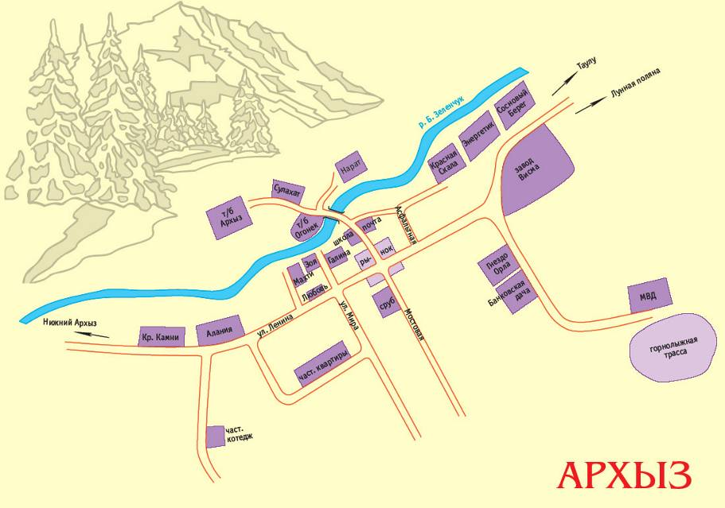
Приложение 7. Копия маршрутной книжки



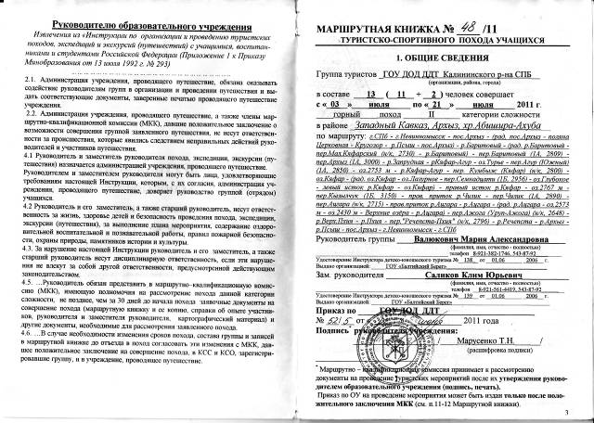

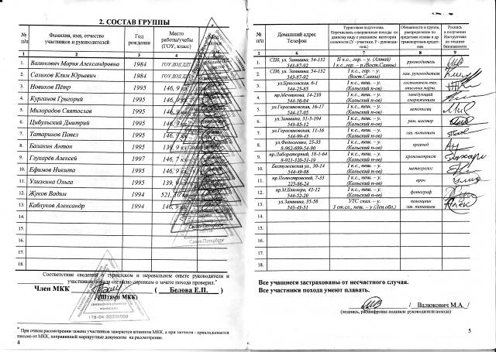

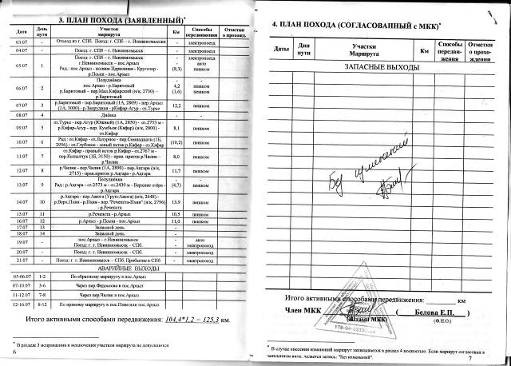


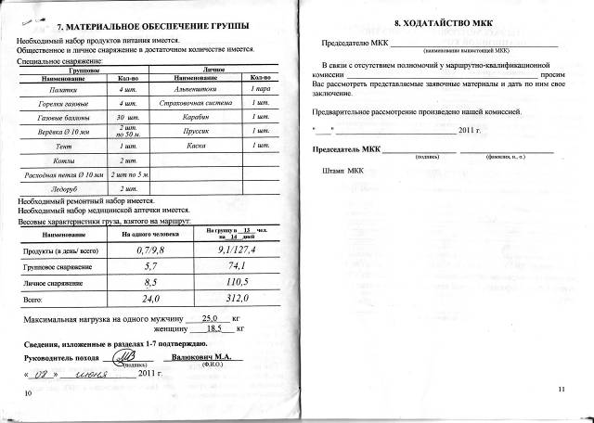
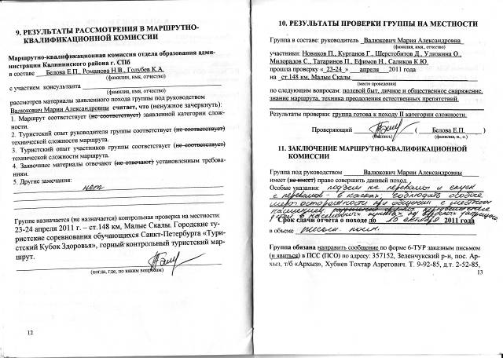

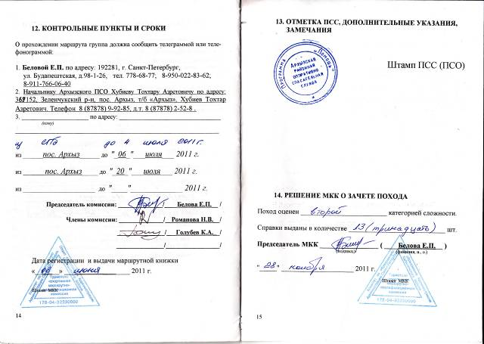
Приложение 8. Подробная карта района
Масштаб – в 1 клетке 1 км.
Лист 1
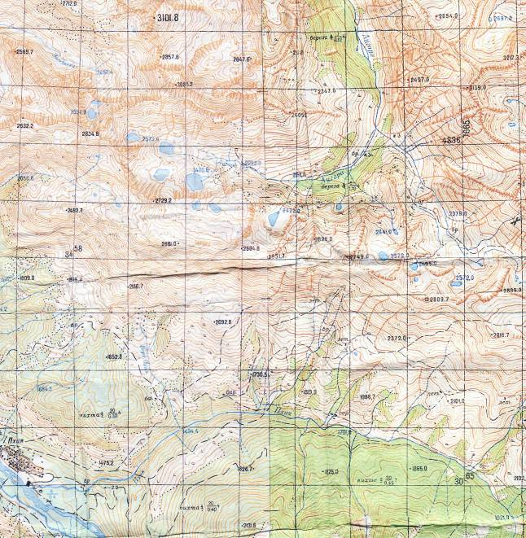

Лист 2
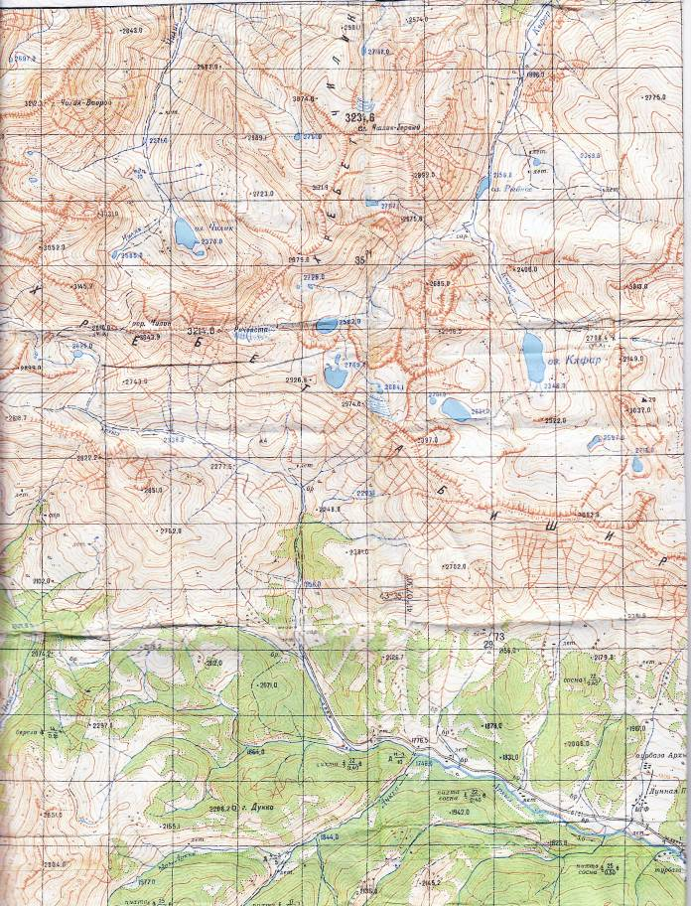
Лист 3
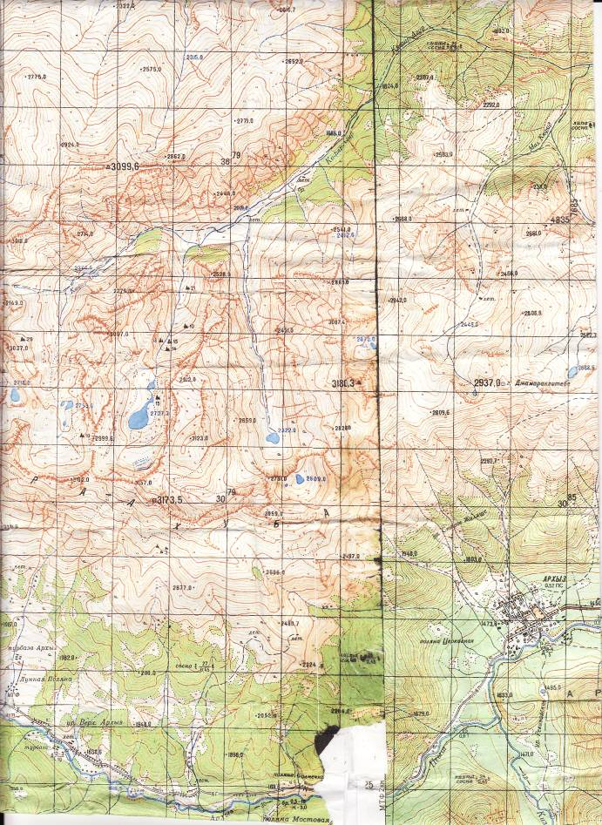

Приложение 9. Записки, снятые нами на маршруте

Записка № 1. Перевал Баритовый
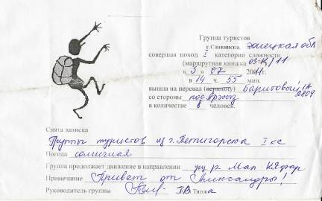

Записка № 2. Перевал Архыз
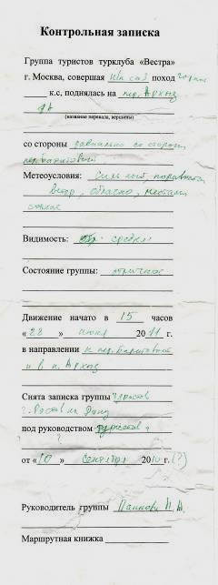
Записка № 3. Перевал Агур Южный

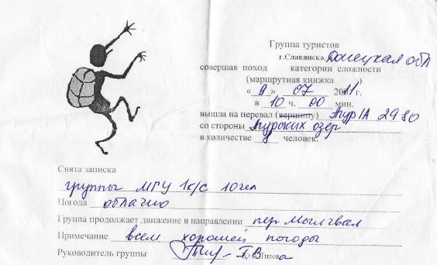

Записка № 4. Перевал Кяфар (Кумбыж)

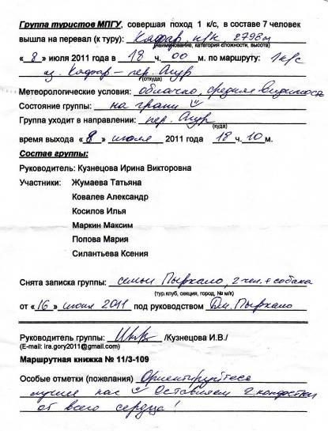

Записка № 5. Перевал Семнадцати

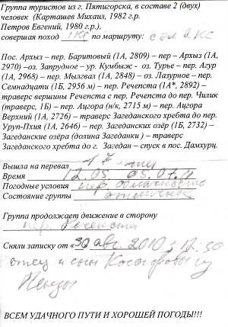

Записка № 6. Перевал Кызылчук

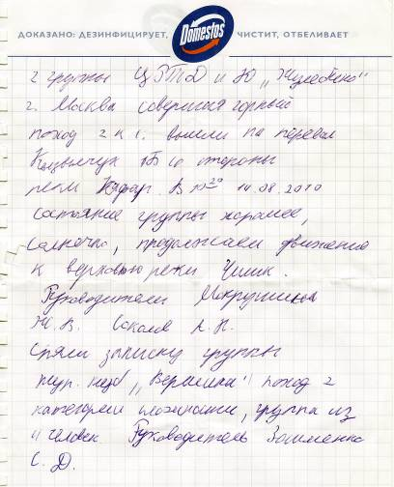

Записка № 7. Перевал Чилик

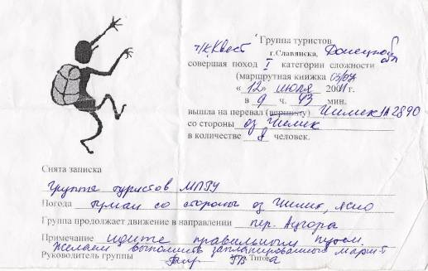

Записка № 8. Перевал Ацгора

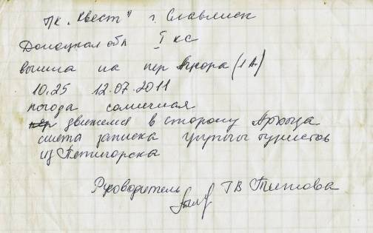

Записка № 9. Перевал Уруп-Джога



Записка № 10. Перевал Речепста-Пхия
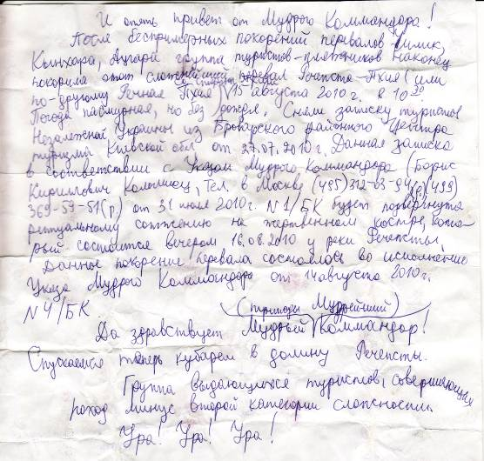

Бланк записок, оставляемых нами

